目 录
1 建设项目及水土保持工作概况 1
1.1项目概况 1
1.2.项目区概况 7
1.3水土流失防治工作情况 8
1.4监测工作实施概况 9
2监测内容、方法及过程 12
2.1监测内容 12
2.2监测方法 15
2.3监测过程 18
3 重点部位水土流失动态监测结果 20
3.1防治责任范围监测结果 20
3.2取土（石）监测结果 22
3.3弃土监测结果 23
4 水土流失防治措施监测结果 25
4.1工程措施监测结果 25
4.2植物措施监测结果 25
4.3水土保持措施防治效果 26
5 土壤流失量分析 42
5.1水土流失面积 42
5.2 土壤流失量 42
5.4水土流失危害 44
6水土流失防治效果监测结果 45
6.1扰动土地整治率 45
6.3拦渣率 45
6.4土壤流失控制比 45
6.5林草植被恢复率 45
6.6林草覆盖率 46
6.7水土保持效果达标情况 48
7 结论 49
7.1水土流失动态变化 49
7.2水土保持措施评价 49
7.3存在问题及建议 50

附图：
1、地理位置示意图；
2、项目建设区总平面布置图；
3、水土保持监测点布置图；
4、扰动地表分布图；
5、土壤侵蚀强度分布图；

生产建设项目水土保持监测特性表 填表时间：2020年10月
主体工程主要技术指标
项目名称 |  |  | G320线普安江西坡至三板桥段改扩建工程
建设规模 |  | 道路全长39.302km，全线按二级公路标准进行改造，设计速度40km/h |  |  |  | 建设单位 |  |  |  | 普安县交通运输局
 |  |  |  |  |  | 联系人/电话 |  |  |  | 戴卫荣/15519904322
 |  |  |  |  |  | 建设地点 |  |  |  | 普安县
 |  |  |  |  |  | 所在流域 |  |  |  | 珠江流域北盘江水系
 |  |  |  |  |  | 工程总投资 |  |  |  | 23334.21万元
 |  |  |  |  |  | 工程总工期 |  |  |  | 2015年3月-2020年10月
水土保持监测指标
监测单位 |  |  |  | 贵州天保生态股份有限公司 |  |  |  |  |  | 联系人及电话 |  | 朱波/13765124637
自然地理类型 |  |  |  | 低中山地貌 |  |  |  |  |  | 防治标准 |  | 一级
监测内容 | 监测指标 |  |  | 监测方法（设施） |  |  | 监测指标 |  |  |  |  | 监测方法
监测内容 | 1、水土流失状况监测 |  |  | 调查、巡查监测 |  |  | 2、防治责任范围监测 |  |  |  |  | 调查监测
监测内容 | 3、水土保持措施情况监测 |  |  | 调查、巡查监测 |  |  | 4、防治措施效果监测 |  |  |  |  | 调查、巡查监测
监测内容 | 5、水土流失危害监测 |  |  | 现场巡查监测 |  |  | 水土流失背景值 |  |  |  |  | 566.55t/km²·a
方案设计防治责任范围 |  |  |  | 72.27hm² |  |  | 土壤容许流失量 |  |  |  |  | 500 t/km²·a
防治措施 | 工程措施：主体已实施共计道路边沟41330m，桥梁排水管36m，挡渣墙442m，截水沟35m，综合护坡21117m²，覆土整治2.17hm²，植物攀爬网9381m²；植物措施：混播植草3.36hm²，植草护坡3.65hm²，种行道树13908株，种植油麻藤235株，播撒草种3.55hm²。
监测结论 | 防治效果 | 分类指标 | 目标值（%） | 达到值（%） | 实际监测数量hm²
监测结论 | 防治效果 | 扰动土地整治率 | >95 | 99.81 | 防治措施面积 |  |  | 33.69hm² | 永久建筑物及硬化面积 |  | 30.34hm² | 扰动地表面积 |  | 64.15hm²
监测结论 | 防治效果 | 水土流失总治理度 | >97 | 99.65 | 防治责任  范围面积 |  |  |  | 64.15hm² |  | 水土流失  总面积 |  | 33.81 hm²
监测结论 | 防治效果 | 土壤流失控制比 | ≥1 | 1.10 | 工程措施面积 |  |  |  | 10.61hm² |  | 容许土  壤流失量 |  | 500t/km²·a
监测结论 | 防治效果 | 拦渣率 | >95 | 99 | 植物措施面积 |  |  |  | 23.08hm² |  | 监测土壤  流失情况 |  | 454.18t/km²·a
监测结论 | 防治效果 | 林草植被恢复率 | >99 | 99.48 | 可恢复林草植被面积 |  |  |  | 23.20hm² |  | 林草类  植被面积 |  | 23.08hm²
监测结论 | 防治效果 | 林草覆盖率 | >27 | 35.98 | 实际拦挡弃土（石、渣）量 |  |  |  | 32.30万m³ |  | 总弃土（石、渣）量 |  | 32.30万m³
监测结论 | 水土保持治理达标评价 |  | 截止至2020年10月，六项指标全部达到并超过《开发建设项目水土流失防治标准》（GB50434-2008）中建设类一级标准目标值。
监测结论 | 总体结论 |  | 水土保持措施的总体布局较为合理，防治效果明显，有效地减少了项目建设过程中造成的水土流失，基本达到了《G320线普安江西坡至三板桥段改扩建工程水土保持方案报告书》（报批稿）的设计要求。
主要建议 |  |  | （1）相对于主体工程建设进度而言，相当一部分水土保持措施实施 进度相对滞后，离水土保持“三同时”制度要求还有一定差距，建议建设单位在以后的工程建设活动中认真落实水土保持“三同时”制度，做好项目 建设过程中的水土流失防治工作。  （2）本项目料场区域仍存在一定面积的裸露，部分地区植被长势较差，建议建设单位对裸露区域及时进行植被恢复，对长势不好的区域进行补植，以减少水土流失；  （3）本项目弃渣场区仍有部分区植被长势较差，建设单位须及时对长势较差的区域进行补植，并检查完善弃渣场的拦挡措施，加强弃渣场的稳定性，避免水土流失灾害发生；  （4）水土保持措施在项目运行期间容易损坏，建议项目业主认真落实管护措施，对已损毁的截排水沟、挡墙、护坡等工程措施应及时进行修复，并定期对截排水沟进行清淤；对已破坏的植物措施应及时进行补植补种。

1 建设项目及水土保持工作概况

1.1项目概况

1.1.1地理位置
G320线普安江西坡至三板桥段改扩建工程位于贵州省黔西南州普安县，涉及普安县南湖街道办、盘水街道办。拟建道路起于普安县盘水街道办与晴隆县交界的大桥河处，至于南湖街道办。道路走向大致为由东向西，基本沿老路改扩建，部分路段为新建。项目区地理坐标：东经107°52′08″～107°52′39″，北纬26°03′01″～26°05′31″。

1.1.2项目特性及工程规模
项目名称：G320线普安江西坡至三板桥段改扩建工程；
建设单位：普安县交通运输局；
建设地点：普安县
项目规模：G320线普安江西坡至三板桥段改扩建工程起于普安县盘水街道办与晴隆县交界的大桥河处，经小寨子、长安头、江西坡集镇、许家院、红花湾、赵家田、三道坎、白石乡、芭蕉关、小关岭、文必山、月亮田、东风水库、十里村、黄家垭口、观音洞、九峰村、沙滩头、大梨树、至于南湖街道办。道96+路全长39.302km，全线按二级公路标准进行改造，设计速度40km/h，路基宽度8.5m，汽车荷载等级为公路-Ⅱ级，路面类型为沥青混凝土，新建36m小桥1座，新建65m长中桥1座，涵洞105道。根据主体设计资料，道路全长39.302km，其中新建3.263km，利用G320线公路改扩建34.951km，完全利用G320公路0.688km，利用X623线改扩建0.4km，老路利用率91.70%。
建设性质：改扩建；
建设内容：路基开挖、平整、涵洞建设、管道敷设、边坡支护、工程砌筑、排水工程、绿化工程等；
建设工期：目建设总工期68个月，已于2015年3月动工，已于2017年12月竣工通车；2018年1月至2020年10月进行水土保持措施完善和养护。
投资：工程总投资23334.21万元，其中土建工程投资17626.70万元。资金来源：中央车购税补助资金21381万元，其余部分由普安县人民政府自筹。项目工程主要特征值详见表1-1。

表1-1工程特性表
一、项目概况
项目名称 | G320线普安江西坡至三板桥段改扩建工程
建设单位 | 普安县交通运输局
建设地点 | 普安县
建设性质 | 改扩建
工程等级 | 城市主干道
建设规模 | 长度（km） |  | 36.042 |  |  |  | 行车速度（km/h） |  | 40
建设规模 | 路基宽度（m） |  | 8.5 |  |  |  | 路面结构 |  | 沥青混凝土路面
工程投资 | 总投资（万元） |  | 23334.21 |  |  |  | 土建投资（万元） |  | 17626.70
建设工期 | 68个月（2015年3月至2020年10月）
二、主体工程占地情况
项目组成 |  |  |  | 占地面积（hm²）
 |  |  |  | 小计 |  | 永久占地 |  |  | 临时占地
路基工程 |  |  |  | 65.16 |  | 65.16
桥梁工程 |  |  |  | 0.19 |  | 0.19
弃渣场 |  |  |  | 5.71 |  | 5.71
取料场 |  |  |  | 0.83 |  |  |  |  | 0.83
拌合站 |  |  |  | 0.45 |  | 0.15 |  |  | 0.30
合计 |  |  |  | 72.34
三、土石方挖填工程量
土石方（万m3） |  | 挖方 |  |  | 填方 |  |  | 外借 | 弃方
 |  | 78.85 |  |  | 32.45 |  |  | 8.90 | 55.30

1.1.3项目组成及分区
- 项目组成
本项目建设主要为道路工程、桥梁工程，不涉及隧道，此外还有取料场、弃渣场及施工用水用电等设施。
1、道路工程
根据主体设计资料，本项目道路宽度为8.5米，计算行车速度40公里/小时。道路全长39.302公里，其中新建道路3.263km，利用老路拓宽改建34.951km，完全利用G320公路0.688km，利用X623线改扩建0.4km，老路利用率为91.70%，路基工程区占地65.31hm²，其中原道路宽度为6.5-7.5m之间。
鉴于本项目的重要地位及所经区域地形、地质条件，结合工可报告的研究结论，全线路基宽度为8.5米。道面布置为：
0.75米（加固土路肩）+2×3.5米（行车道）+0.75米（加固土路肩），路拱及路肩横坡采用2％；
路基设计标高为路基中心线标高，超高绕道路中线旋转，平曲线超高按部颁《公路路线设计规范》进行超高设置，平曲线加宽采用第3类加宽值，设置混凝土护栏路段路基加宽50cm，设置波形梁护栏路段路基加宽25cm。回头曲线路段加宽根据每个弯道的地形，以利用原有路基，加宽值为2.5-6米。
综上所述，根据业主提供的红线范围，施工方案设计中本项目道路全长39.30km，设计路基宽度8.5m，主体设计路基工程区占地面积65.16hm2，全部为永久占地。
2、桥梁工程
本项目道路沿线新建桥梁2座，其中在K0+104.5处跨越大桥河设置江西坡中桥，桥长60m；在K38+780处跨越罗细河设置三板桥小桥，桥长36m。主体设计桥梁工程区占地总面积0.19hm²，全部为永久占地。
3、弃渣场
主体设计资料，主体设计8处弃渣场，占地面积约5.71hm²，全部为永久占地。根据现场踏勘，本项目实际使用弃土场6个，占地面积4.15hm²，总弃渣量32.3万m³，其中6#弃土场占地0.31hm²，已被西城区教育城项目征用，4#弃土场占地已被0.34hm²，已被九峰兔业养殖场征用。因此。本项目剩余4个弃土场，占地面积3.21hm²，弃渣场量25万m³。
表1-2 方案设计弃渣场情况表
编号 | 主体已实施 |  |  |  |  | 备注
编号 | 弃土地段  起迄桩号 | 占地面积（hm²） | 实际堆渣  （万m³） | 施工便道（m） | 位置 | 备注
1# | K4+100 | 0.46 | 4.3 | 无 | 左
2# | K11+900 | 0.79 | 5.5 | 无 | 左
3# | K28+285 | 0.86 | 6.6 | 无 | 左
4# | K32+285 | 0.34 | 3.8 | 无 | 左 | 已被九峰兔业养殖场征用
5# | K35+485 | 1.10 | 8.6 | 无 | 左
6# | K37+685 | 0.31 | 3.5 | 利用老路 | 右 | 已被西城区教育城项目征用
合计 |  | 3.86 | 32.3

4、取料场
主体设计1#料场位于路线桩号K18+050右侧约0.8km，占地面积约0.38hm²；2#料场位于路线桩号K18+550右侧约0.2km，占地面积约0.45hm²，料场总占地面积0.83hm²。根据现场调查，因征地等原因，实际使用的料场只有1处，位于路线桩号K18+000右侧约0.6km，结合业主的介绍及工作人员按照1:1000现场勾绘量算，料场占地面积约2.26hm²，已满足工程建设需求，目前已停止开采。本项目一期（江西坡至文必山段），主要为改扩建路段，所用石料为购买，数量为125893 m³；二期为设置取料场，根据施工日志及施工结算资料，料场已开挖23万m³石料，根据图件20取料场剖面图可知，取料场平均开挖高度约10m，按照占地面积2.26hm²，开挖约22.6万m³，因此可推测出料场征占地面积较合理。
5、拌合站
主体设计在K12+300布置拌合站一处，拌合站均布置有拌合机械、临时用房等，且用水用电通过周边供给，占地面积0.45hm²，其中，位于征地红线范围内面积0.15hm²，已计入道路工程占地面积；位于征地红线范围外面积0.30hm²，为临时用地。
根据现场勘查，本项目拌合站有部分区域被普安县高潮村集体经济合作社征用用作冷库和茶叶加工厂，占拌合站面积0.15hm²，因此，本项目拌合站面积剩余0.30hm²，均为临时占地。
6、施工便道
根据主体资料，本项目老路（6.5-7.5m宽）利用率较高，道路施工时采取老路半幅保畅通行，保畅便道共计36.84km，一般按照3.5m路面宽度考虑；在新建路段，一般采取在公路用地范围内修筑便道，施工便道共计7.65km，一般按照4.5m路基宽度、3.5m路面宽度考虑，能够满足施工期施工运输要求。主体设计临时施工便道均布置在红线范围内，面积在道路工程占地内计列。
7、临时施工用水用电
本项目建设是G320其中的一段，项目建设利用原有G320进行改扩建，项目沿线均有村寨，且电网覆盖整个项目建设区，因此项目区用电从周边电网接入即可，其占地已纳入拌合站用地区域；项目建设周边有溪沟及河流流过，建设期间利用周边溪沟及河流用水即可满足，因此，本方案不新增其占地。
二、项目分区
根据本项目水土保持方案，结合本项目的特点，本项目水土流失防治分区划分5个一级防治分区，分别是路基工程区、桥梁工程区、料场区、弃渣场区、拌合站区，细化分为8个二级防治区。监测小组根据实际情况认为本项目水土保持方案所划分区比较合理，具体分区如下：

1-3 项目区水土流失防治区表
项目组成
一级分区 | 二级分区
路基工程区
桥梁工程区
取料场区
弃渣场区 |  | 1#弃渣场
 |  | 2#弃渣场
 |  | 3#弃渣场
 |  | 4#弃渣场
 |  | 5弃渣场
 |  | 6#弃渣场
拌合站区

1.1.4投资
工程总投资23334.21万元，其中土建工程投资17626.70万元。资金来源：中央车购税补助资金21381万元，其余部分由普安县人民政府自筹。

1.1.5占地面积
根据本项目水土保持方案，本工程项目建设区占地面积65.09hm²，其中永久占地面积为62.53hm²，临时占地面积为2.56hm²。
根据工程资料及现场实际监测，本项目建设实际总占地64.73hm²，永久占地62.17hm²，临时占地2.56hm²。由于4#弃渣场、6#弃渣场和拌合站部分区域分别被西城区教育城、九峰兔业养殖和冷库茶叶加工厂征用，征用面积共计0.58hm²，因此本项目占地共计64.15hm²，其中永久占地61.59hm²，临时占地2.56hm²。占地类型及数量详见表1-4。
表1-4 项目占地情况表 单位：hm²
项目组成 |  |  | 永久占地 | 临时占地 | 小计
一级分区 | 二级分区 |  | 永久占地 | 临时占地 | 小计
路基工程区 |  |  | 58.19 | 0 | 58.19
桥梁工程区 |  |  | 0.19 | 0 | 0.19
料场区 |  |  | 0 | 2.26 | 2.26
弃渣场区 |  | 1#弃渣场 | 0.46 | 0 | 0.46
 |  | 2#弃渣场 | 0.79 | 0 | 0.79
 |  | 3#弃渣场 | 0.86 | 0 | 0.86
 |  | 5#弃渣场 | 1.1 | 0 | 1.1
 |  | 合计 | 3.21 | 0 | 3.21
拌合站区 |  |  | 0 | 0.3 | 0.3
合计 |  |  | 61.59 | 2.56 | 64.15

1.1.6土石方量
本项目水保方案设计建设共开挖土石方量788534m³（石方446510m³，土方328763m³，表土6090m³，建筑垃圾7170m³），回填土石方量235505m³（石方60298m³，土方169117m³，表土6090m³），废弃土石方量553028m³（石方386212m³，土方159646m³，建筑垃圾7170m³），废弃方中有取料场区开挖的石方约23万m³，用于边坡挡墙、道路边沟及挡渣墙等制作。
经建设单位提供资料，本项目实际开挖土石方量78.85万方m³（石方42.15万m³，土方29.58万m³，表土0.61万m³，建筑垃圾0.72万m³），回填土石方量32.45万m³（石方10.93万m³，土方20.91万m³，表土0.61万m³），外借8.90万m³，废弃土石方量55.30万m³（石方36.12万m³，土方12.66万m³，建筑垃圾0.72万m³），废弃方中有取料场区开挖的石方约23万m³，用于边坡挡墙、道路边沟及挡渣墙等制作。

1.2.项目区概况

1.2.1气象
项目区气候类型属于亚热带季风湿润气候。根据普安县气象站30年（1980年-2010年）观测资料，项目区冬无严寒，夏无酷暑，气候宜人。多年平均气温为14.0℃，极端最高气温33.4℃，最低-6.9℃，≥10℃有效积温4452℃，无霜期297天，年平均日照时数1563小时，有短期冰冻现象。多年平均降雨量1257mm，5～10月份为雨季，年均蒸发量875mm，年平均相对湿度78%。项目区一小时平均点雨量为45mm，10年一遇最大一小时降水量为68.85m，20年一遇最大一小时降水量为80.10mm。年平均风速为1.8m/s，风向主要以偏南风为主。主要灾害性天气为冰雹、暴雨、霜冻。

1.2.2水文
1）地表水
项目区水系属珠江流域北盘江水系。沿线主要地表河流为大桥河、罗细河。大桥河，流经盘水街道办，河流流量较小，接受大气降水补给、次级支流及溪沟补给。罗细河，从西至北流经南湖街道办境内的板桥社区、西陇村龙滩组，境内长5km，流域面积4.3km²。
其次，项目区内还发育一些大型的水库（K11右侧300m高潮水库）、小型水库、泉点、雨源型溪沟，其动态变化与区内全年降水量分配基本吻合。项目区内山高谷深、水流湍急，河流、溪沟受降雨影响较大，雨季暴涨，旱季暴落，流量悬殊，遇大、暴雨易引发山洪，设计、施工都必须作好充分考虑和准备，以免造成公路的水毁问题。
2）地下水
本项目地下水主要赋存在第四系松散堆积物中的孔隙潜水，如赋存于河谷阶地，河漫滩中的地下水及赋存于坡积物中的地下水；其次的赋存于沿线岩质边坡裂隙中的基岩裂隙水。孔隙潜水相对较发育，埋深较浅，主要受大气降雨补给，向河谷排泄；基岩裂隙水相对不发育，沿线未发现裂隙泉出露，仅有小的裂隙渗水，受大气降雨水补给。

1.2.3土壤
根据现场调查，项目区土壤主要为黄壤。黄壤属湿润、干湿季不明显生物气候条件下发育而成的土壤，土壤中富含氧化铁、氧化铝，很容易发生水化作用，质地粘重，土壤厚度0.5～1.5m，土壤肥力Ⅱ级，土壤分散性高，团聚力弱，胶体数量少，腐殖质含量低，土壤抗蚀性较小，全剖面呈弱酸性，pH为6.0左右。

1.2.4植被
项目区植被类型属于亚热带常绿阔叶林，原生植被多被破坏，由次生植被所代替，种类繁多。项目区主要分布有杉树、松树、女贞树、壳斗科、女贞、喜树等，人工栽植的树种主要有李、桃、杨梅、梨等树木。项目区（普安县）林草覆盖率为51.12%。

1.2.5侵蚀类型及容许土壤流失量
因本项区水土流失类型以水力侵蚀为主，水土流失侵蚀方式为面蚀，属轻度流失区，项目区容许土壤侵蚀模数500t/(km².a)。

1.2.6国家（省级）防治区划。
根据水利部《关于印发全国水土保持规划国家级水土流失重点预防区和重点治理区复核划分成果的通知》（办水保〔2013〕188号），项目所涉及的普安县属于滇黔桂岩溶石漠化国家级水土流失重点治理区；根据《贵州省水利厅关于印发贵州省水土流失重点预防区和重点治理区划分成果的通知》（黔水保〔2015〕82号），项目涉及的盘水街道办事处属于普安晴隆中低山省级水土流失重点预防区，项目涉及的南湖街道办事处属于黔西南岩溶石漠化国家级水土流失重点治理区。

1.3水土流失防治工作情况

1.3.1水土保持方案编报情况
项目业主于2017年9月委托贵州天保生态股份有限公司对《G320线普安江西坡至三板桥段改扩建工程水土保持方案报告书》进行编制工作，为此，贵州天保生态股份有限公司组织相关的工作人员在现场踏勘的基础上，及相关部门的大力协同下，按照《开发建设项目水土保持技术规范》的有关要求，编制完成了《G320线普安江西坡至三板桥段改扩建工程水土保持方案报告书》（送审稿），于2018年4月8日通过黔西南州水务局组织的专家审查，根据专家审查意见，修改完成了《G320线普安江西坡至三板桥段改扩建工程水土保持方案报告书》（报批稿），以下简称《方案》。2018年6月4日获得黔西南州水务局下发的批复《关于G320线普安江西坡至三板桥段改扩建工程水土保持方案的复函》(州水务函〔2018〕28号文)。

1.3.2水土保持工作组织开展情况
建设单位在工程建设过程中高度重视水土保持工作，指定工程部全面负责落实工程建设过程中的水土保持工作，工程部详细地安排各单位工程的施工顺序，为项目建设的各单位开工做好准备，并为其连续快速施工做好周密安排。

1.3.3水土保持工程实施概况
截止2020年10月，项目区实施的水土保持措施如下：
工程措施：主体已实施共计道路边沟41330m，桥梁排水管36m，挡渣墙442m，截水沟35m，综合护坡21117m²，覆土整治2.17hm²，植物攀爬网9381m²。
植物措施：混播植草3.36hm²，植草护坡3.65hm²，种行道树13908株，种植油麻藤235株，播撒草种3.55hm²。
监测结果显示，建设单位在建设过程中，各防治分区均采取了适宜的水土保持工程措施或植物措施，水土保持措施的总体布局较为合理，防治效果比较明显，有效地减少了项目建设过程中造成的水土流失，基本达到了《G320线普安江西坡至三板桥段改扩建工程水土保持方案报告书（报批稿）》的防治目标。

1.4监测工作实施概况

1.4.1监测目的
（1）施工建设过程中的水土流失进行适时监测和监控。了解项目建设中水土保持方案实施情况，掌握水土流失发生的时段、强度等情况，及时采取相应的防控措施。
（2）为项目的水土流失预测和制定防治方案提供依据。积累水土流失预测的实测资料和数据，为确定预测参数、预测模型等服务。
（3）为项目的水土保持专项验收提供依据。通过对项目建设全过程的监测说明施工、建设、生产运行中防治水土流失效果。

1.4.2监测原则
（1）全面调查与重点观测相结合。全面调查即对本项目水土流失防治责任范围进行核实，并对水土流失及其防治状况进行全面调查。在全面调查的基础上，确定水土流失及其防治效果监测的重点区域，并确定相应的观测方法。
（2）定期调查和动态观测相结合。对水土流失防治分区、地形地貌、地面组成物质、植被种类、覆盖度等变化随主体工程总体布局与施工进度变化而变化，需通过定期调查获取。对土壤侵蚀形式、降水量、径流量、泥沙量、工程实施进展与防治效果等因子，根据项目不同阶段地面变化情况，采用不同的观测方式进行动态观测。
（3）调查、观测与巡查相结合。随着工程施工进度变化，场地水土流失存在的问题和隐患也在不断的变化。为了及时掌握各种可能出现的水土流失问题，现场隐患。除了调查与观测外，必须进行不断的巡查，制定巡查计划和工作表格，现场填写表格，并定期向水行政主管部门和建设单位汇报和提出相应的处理意见。建设单位在当地水行政主管部门的监督下，根据情况制定相应的处理方案，以保证水土保持监测的时效。
（4）项目水土保持监测费用应纳入水土保持方案，建设期监测费用应由建设费列支，生产期的监测费用应由生产费用列支。
（5）结合项目建设特点和新增水土流失预测结果，以弃渣场区、主体工程下边坡，服务区作为监测重点；监测方法力求经济、适用和可操作；监测成果客观、及时、准确。

1.4.3任务委托及监测工作组织
根据《中华人民共和国水土保持法》、《关于规范生产建设项目水土保持监测工作的意见》（水保〔2009〕187号）及《水利部办公厅关于印发生产建设项目水土保持监测规程的通知》（办水保〔2015〕139），《生产建设项目水土保持监测单位水平评价管理办法（试行）》（中水会字〔2015〕第004号），2018年6月普安县交通运输局委托贵州天保生态股份有限公司承担G320线普安江西坡至三板桥段改扩建工程的水土保持监测工作，接受委托后，我单位成立了G320线普安江西坡至三板桥段改扩建工程水土保持监测项目小组，并制定了监测工作计划。小组成员共包括 13 名管理技术人员，涉及水土保持、水工、农业水利工程、水文与水资源、林学、环境科学及地理科学等相关专业。按照监测工作计划，2018年6月，我单位组织相关监测技术人员对项目建设区进行了全面的现场踏勘，并收集了大量的相关资料。通过对收集的数据、资料的整理、分析、总结，并结合工程建设实际情况，依据相关水土保持监测技术规范，编制完成了《G320线普安江西坡至三板桥段改扩建工程水土保持监测实施方案》。本项目采用地面定位观测及调查监测相结合的监测技术体系，对项目建设区内的主体工程建设进度、工程建设扰动地表面积、水土流失灾害隐患、水土流失及造成的危害、水土保持工程建设情况、水土流失防治效果、水土保持工程设计及水土保持管理等开展监测。

1.4.4监测点布设
(一)监测点布设的基本原则
(1)代表性原则
结合新增水土流失预测结果及监测重点地段及重点对象，选择具有水土流失代表性的场所进行监测；
(2)可操作性原则
结合工程项目对水土流失的影响特点，力求经济、适用、可操作；
(3)结合工程实际情况布设原则
布设水土保持监测点应结合工程实际情况，这样才能更好的为项目水土保持监测服务，使得水土保持监测工作与项目具体情况接轨；
(4)时段对应性原则
工程建设期，在工程建设区建立适当的监测点，建立原则主要以能有效、全面的监测水土流失状况、危害及防治措施的效果为主。
林草植被恢复期，在上述监测点的基础上，在项目直接影响区内增设调查样点，建立原则以能反映人类活动对水土流失及生态环境的影响为主。
（二）监测点布设结果
根据本项目的实际情况，监测小组通过资料调阅、地面观测和调查监测等相结合的方式，对工程进行监测。按照水土保持监测规范，本工程共布设10个水土保持监测点，分别为：路基工程区3个，桥梁工程区1个，料场区1个，弃渣场区4个，拌合站区1个。
（三）监测重点地段、重点对象
在建设期中，随着本项目逐渐被扰动，裸露面积逐渐扩大，道路区、弃渣场、取料场区等区域出现大面积的裸露地表和开挖边坡，极大地加重了水土流失，若不采取措施，将存在一定的水土流失灾害隐患，因此，本工程监测的重点区域为道路区及大坝枢纽区开挖边等区域。

2监测内容、方法及过程

2.1监测内容
本项目水土保持监测的主要内容包括：
（一）项目区水土流失因子监测：包括地貌、地形和水系情况，建设项目占有地面积，扰动地表面积，项目挖方、填方数量，弃渣量及堆放面积，项目区林草覆盖率。
（二）项目区水土流失状况监测：包括水土流失面积、水土流失量、水土流失程度的变化情况，水土流失防治责任范围内防治措施情况等。
（三）水土流失灾害监测：主要包括下游河道泥沙、洪涝灾害、植被及生态环境变化，对周边地区经济、社会发展的影响等。
（四）水土保持措施防治效果监测：包括防治措施的数量，林草措施成活率、保存率、生长情况及盖度，各项拦挡措施的拦渣保土效果。
（五）主体工程建设进度监测：包括主体工程施工进度、相应的水土保持措施实施进度、主体工程实施的水土保持措施实施后的防治效果等，采用现场调查、测量，列表统计。

2.1.1防治责任范围监测
防治责任范围监测主要是在项目的运行期开展监测工作，主要包括项目建设区和直接影响区。
(1)建设区
A 永久性占地：永久性占地是指项目建设征地红线范围内、由项目建设者（或业主）负责管辖和承担水土保持法律责任的地方。永久性占地面积由国土部门按权限批准。水土保持监测是对红线范围地区进行认真复核，监测项目建设有无超范围开发的情况，以及各阶段永久性占地的变化情况。
B 临时性占地：临时性占地是指因主体工程开发需要、临时占用的部分土地，土地管辖权仍属于原单位（或个人），建设单位无土地管辖权。水土保持监测是复核临时性占地面积有否超范围使用。
C 扰动地表面积：地表面积是指开发建设项目在建设过程中扰动地表行为造成破坏或占用的面积。对原有地表植被或地形地貌发生改变的行为，均属于扰动地表行为。水土保持监测内容为认真复核扰动地表面积。
(2)影响区
主要指因项目建设引起的水土流失影响范围内（项目建设区以外）。水土保持监测主要对直接影响区是否存在占用、破坏等情况进行调查。
根据项目建设区及直接影响区面积变化情况，对整个项目的全部区域在项目建设过程中实际发生的水土流失防治责任范围变化情况进行监测。

2.1.2取土（石）、弃渣监测
根据现场监测，本项目共设置1个取料场（占地面积2.26hm²，取方量23万m³），共设置6个弃渣场（占地面积3.86hm²，弃方量32.3万m³）。

2.1.3水土流失防治监测
水土流失防治监测主要是运行期开展监测工作，监测内容主要包括水土流失状况监测、水土保持措施防治效果监测和水土流失危害监测。土流失防治监测主要包括水土流失状况监测、水土保持措施防治效果监测和水土流失危害监测。
(1)水土流失状况监测
主要监测项目建设区内土壤侵蚀类型及形式、水土流失面积。根据本项目所在地区实际情况，土壤侵蚀的类型主要为水力侵蚀及重力侵蚀，其中，水力侵蚀形式分为沟蚀和面蚀。此外，对监测内容还包括水土流失面积的监测。
A 水力侵蚀：面蚀-降雨和地表径流使坡地表土比较均匀剥蚀的一种水力侵蚀包括溅蚀、片蚀和细沟侵蚀。沟蚀-坡面径流冲刷土壤或土体，并切割陆地地表形成沟道的过程，又称线状侵蚀或沟状侵蚀。
B 重力侵蚀：坡地表层土石物质，主要由于受到重力作用，失去平衡，发生位移和堆积的现象，称为重力侵蚀。
C 水土流失面积：除微度侵蚀外，其他强度的侵蚀面积统称为水土流失面积。
(2)运行期水土保持措施防治效果监测
A 水土保持防治措施（工程措施和植物措施）的数量和质量；
B 工程防护措施的稳定性、完好程度和运行情况；
C 林草的生长发育情况（树高、乔木胸径、灌木冠幅）、成活率、保存率、抗性及植被覆盖率；
D 各种已实施的水土保持措施的拦沙（渣）保土效果监测，包括挖方、填方数量及面积、弃土、弃石、弃渣量及堆放面积；控制土壤流失量、提高拦渣率、改善生态环境的作用等。
E 防治目标监测，监测各个防治目标的达标情况。
F 监督、管理措施的落实情况
运行期水土保持措施防治效果的监测是针对整个项目的全部区域开展的。
(3)水土流失危害监测
A 对周边或下游河道、天然排水通道的影响情况：监测水土流失是否流入项目建设区周边或下游河道、天然排水通道，是否对其产生严重危害等影响。
B 对周边影响情况：根据项目实际情况，监测项目建设是否对周边产生影响或危害。
C 其他水土流失危害：除上述几类危害外，监测项目建设是否还造成了其他的水土流失危害。
根据现场调查，本项目在建设过程中，实施了完善的水土流失危害防治措施及应急预案，通过监测人员对项目建设区造成的水土流失对周边农田、乡村道路及植被的危害调查、对周边民房、居民造成的影响状况、水土流失危害趋势以及可能发生灾害现象、造成水土流失对区域生态环境影响状况等的现场调查结果显示，本项目建设期间没有水土流失危害事件的发生。

2.1.4土壤流失量监测
土壤流失量监测主要包括水土流失面积监测、土壤流失量监测、场内潜在土壤流失量监测、水土流失危害监测，建设期期重点监测区域是场内道路开挖回填边坡、大坝枢纽区开挖回填边坡的拦挡、道路排水及裸露地表植被恢复的水土流失危害监测。各监测时段监测内容详见表2-1。
表2-1 项目各监测时段监测内容
监测时段 | 监测分区 | 监测内容
施工期 | 整个项目建设区 | 防治责任范围监测 | 复核项目建设区及直接影响区实际面积
施工期 | 整个项目建设区 | 防治责任范围监测 | 项目建设期间防治责任范围变化情况
施工期 | 整个项目建设区 | 弃土弃渣动态监测 | 监测弃渣量、岩土类型、弃土弃渣堆放情况（面积、堆渣高度、坡长、坡度等）、防护措施进展情况及拦渣率
施工期 | 整个项目建设区 | 水土流失防治动态监测 | 土壤侵蚀类型及形式
施工期 | 整个项目建设区 | 水土流失防治动态监测 | 水土流失面积
施工期 | 整个项目建设区 | 水土流失防治动态监测 | 实施的水土保持措施数量及质量
施工期 | 整个项目建设区 | 水土流失防治动态监测 | 水土保持措施完好性、运行情况
施工期 | 整个项目建设区 | 水土流失防治动态监测 | 防治要求及管理措施实施情况监测
施工期 | 整个项目建设区 | 水土流失防治动态监测 | 对周边河道及水利设施的影响情况
施工期 | 整个项目建设区 | 水土流失防治动态监测 | 造成的其他水土流失危害
施工期 | 整个项目建设区 | 施工期土壤流失量  动态监测 | 项目建设过程中项目区的地形地貌、气象、土壤、植被、水文、社会经济因子进行调查
施工期 | 整个项目建设区 | 施工期土壤流失量  动态监测 | 土壤侵蚀强度
施工期 | 整个项目建设区 | 施工期土壤流失量  动态监测 | 土壤侵蚀模数
施工期 | 整个项目建设区 | 施工期土壤流失量  动态监测 | 土壤侵蚀量
施工期 | 整个项目建设区 | 重大水土流失事件动态监测 | 及时反映重大水土流失事件，并上报监测管理机构
水土保持措施运行初期（林草植被恢复期） | 整个项目建设区 | 水土保持措施防治效果 | 实施的水土保持措施数量及质量
水土保持措施运行初期（林草植被恢复期） | 整个项目建设区 | 水土保持措施防治效果 | 水土保持措施完好性、运行情况
水土保持措施运行初期（林草植被恢复期） | 整个项目建设区 | 水土保持措施防治效果 | 林草的生长发育情况
水土保持措施运行初期（林草植被恢复期） | 整个项目建设区 | 水土保持措施防治效果 | 各种已实施的措施的拦沙（渣）保土效果
水土保持措施运行初期（林草植被恢复期） | 整个项目建设区 | 水土保持措施防治效果 | 防治目标监测
水土保持措施运行初期（林草植被恢复期） | 整个项目建设区 | 水土保持措施防治效果 | 监督、管理措施的落实情况
水土保持措施运行初期（林草植被恢复期） | 临时占地区 | 土壤流失量动态监测 | 土壤侵蚀强度、土壤侵蚀模数及土壤侵蚀量
水土保持措施运行初期（林草植被恢复期） | 临时占地区 | 水土流失状况监测 | 对水土流失状况的监测实施情况及效果的监测
水土保持措施运行初期（林草植被恢复期） | 临时占地区 | 水土保持措施防治效果 | 防治措施实施情况及效果的监测

2.2监测方法
本项目水土保持监测方法主要采用了调查监测、面积监测、现场巡查监测相结合的方法。

2.2.1调查监测
调查监测是指定期采取全面调查的方式，通过现场实地勘测，采用GPS定位仪结合地形图、数码相机、测距仪、尺子等工具，测定不同分区的的地表扰动类型和不同类型的面积。填表记录每个扰动类型区的基本特征（特别是堆渣）及水土保持措施（拦挡工程、护坡工程和土地整治工程等）实施情况。
(1)面积监测
面积监测主要通过收集项目资料及采用手持式GPS定位仪测定获取。首先对调查区按照扰动类型进行分区，如堆渣、开挖面等，然后利用GPS沿各分区边界走一圈，确定各个分区的面积。
(2)植被监测
植被监测主要是选取有代表性的地块作为标准地，标准地的面积为投影面积，要求乔木林20m×20m、灌木林5m×5m、草地2m×2m。分别取标准地进行观测并计算林地郁闭度、草地盖度和类型区林草覆盖度。植被监测主要是在运行期开展监测工作，针对整个项目的全部区域进行监测。
(3)水土流失因子
水土流失因子监测是在施工期和运行期开展监测工作。
对于项目建设区的地形地貌因子、气象因子、植被因子、水文因子、原土地利用情况、社会因子及经济因子，在现场实地踏勘的基础上查阅相关资料、询问、对照《G320线普安江西坡至三板桥段改扩建工程水土保持方案报告书》（报批稿）等形式获取。
对于土壤因子的监测指标有：土壤类型、地面组成物质、土壤容重、土壤抗蚀性，具体监测方法如下：
A 土壤类型及地面组成物质识别：监测工作鉴别土壤质地时常在野外进行，因此必须掌握一定的野外鉴别土壤质地的方法及标准.
B 土壤含水率测定：用铝盒在剖面上取三个土样，带回室内称得湿土重，然后在105度烘箱中烘8小时至恒重，称得干土重，用下列公式计算土壤含水率。
C 孔隙度、容重测定：用环刀法在土壤剖面上取土，带回室内称重，在进行浸泡后，计算土壤的毛管孔隙度、非毛管孔隙度、总孔隙度、田间持水量和容重。
D 土壤抗蚀性测定：土壤抗蚀性指单位面积上表土层抵抗水力冲刷的能力，值越大抵抗能力越强，值越小抵抗能力越弱。土壤抗性指标采用土壤袖珍剪力仪现场测定。
水土流失因子监测中的地形地貌因子、气象因子、植被因子、水文因子、原土地利用情况、社会因子及经济因子是针对全区开展的；土壤因子的监测是根据实际需要，在项目的不同区域选取有代表性的土样进行测算，确定不同扰动类型下的土壤其土壤侵蚀强度及侵蚀量的关系。
(4)水土流失防治动态监测
水土流失防治动态监测主要是在施工期和运行期开展监测工作。
A 水土流失状况监测：主要调查的监测指标为项目建设区内土壤侵蚀类型、形式及型式。对于土壤侵蚀类型及形式，采取现场识别的方式获取；土壤侵蚀强度根据实地踏勘，对照《土壤侵蚀分类分级标准》（SL190-2007）进行确定。
B 水土保持措施防治效果：包括防治措施的数量与质量。本项目整个项目建设区水土保持措施的数量主要由业主及施工单位提供，项目的施工质量主要由监理单位确定。
水土保持监测需要对监测重点地段或重点对象的防治措施项目量进行实地测量，对于质量问题主要由监理确定。
C防护工程的稳定性、完好程度和运行情况：本项目的防护工程主要指浆砌石挡墙、护坡、排水沟等工程，工程的施工质量主要由监理单位确定，监测时主要查看其是否存在损害或砼裂缝、挡墙断裂或沉降等不稳定情况出现，做出定性描述。
D水土流失防治要求及水土保持管理措施实施情况监测：主要采用实地调查、问询、收集水土保持大事记、收集业主针对水土保持相关政策等方式获得。
E林草植被恢复：包括水土流失状况监测和林草措施防治效果监测。

2.2.2面积监测
一、项目建设区
（1）永久占地
永久占地是工程建设单位为工程建设永久征地区域，水土保持监测过程中复核工程建设是否在红线范围内施工。
（2）临时占地
复核临时占地使用情况及扰动面积情况，是否合法租用，租用后是否恢复原地貌状况及原土地使用功能状况。
二、直接影响区
直接影响区为工程建设过程中可能造成该区域水土流失的区域，监测过程主要复核工程建设影响工程周边环境水土流失状况。

2.2.3现场巡查监测
现场巡查监测主要是项目运行期针对整个建设区所采用的监测方法，尤其注意对于直接影响区的影响情况。巡查的主要内容是水土流失危害和重大水土流失事件动态监测。
(1)水土流失危害监测
A 对周边河道影响情况：通过实地踏勘、走访群众等形式进行监测。
B 对周边水利设施影响情况：通过实地踏勘、走访群众、询问水库管理人员等形式进行监测。
C 其他水土流失危害：通过实地踏勘、问卷调查等形式进行监测。
(2)重大水土流失事件监测
根据项目实际情况结合水土流失状况，按照现场实际情况开展监测工作。
监测内容统与监测方法详见表2-2。
表2-2 项目监测时段监测内容一览表
监测时段 | 监测分区 | 监测内容 |  | 监测方法
施工期 | 整个项目建设区 | 防治责任范围监测 | 复核项目建设区及直接影响区实际面积 | 调查监测
施工期 | 整个项目建设区 | 防治责任范围监测 | 项目建设期间防治责任范围变化情况 | 调查监测
施工期 | 整个项目建设区 | 弃土弃渣动态监测 | 监测弃渣量、岩土类型、弃土弃渣堆放情况（面积、堆渣高度、坡长、坡度等）、防护措施进展情况及拦渣率） | 调查监测、巡查
施工期 | 整个项目建设区 | 水土流失防治动态监测 | 土壤侵蚀类型及形式 | 调查监测
施工期 | 整个项目建设区 | 水土流失防治动态监测 | 水土流失面积 | 调查监测
施工期 | 整个项目建设区 | 水土流失防治动态监测 | 实施的水土保持措施数量及质量 | 调查监测、巡查
施工期 | 整个项目建设区 | 水土流失防治动态监测 | 水土保持措施完好性、运行情况 | 调查监测
施工期 | 整个项目建设区 | 水土流失防治动态监测 | 防治要求及管理措施实施情况监测 | 调查监测
施工期 | 整个项目建设区 | 水土流失防治动态监测 | 对周边河道及水利设施的影响情况 | 调查监测
施工期 | 整个项目建设区 | 水土流失防治动态监测 | 造成的其他水土流失危害 | 调查监测
施工期 | 整个项目建设区 | 施工期土壤流失量  动态监测 | 项目建设过程中项目区的地形地貌、气象、土壤、植被、水文、社会经济因子进行调查 | 调查监测
施工期 | 整个项目建设区 | 施工期土壤流失量  动态监测 | 土壤侵蚀强度 | 调查监测
施工期 | 整个项目建设区 | 施工期土壤流失量  动态监测 | 土壤侵蚀模数 | 调查监测
施工期 | 整个项目建设区 | 施工期土壤流失量  动态监测 | 土壤侵蚀量 | 调查监测
施工期 | 整个项目建设区 | 重大水土流失事件动态监测 | 及时反映重大水土流失事件，并上报监测管理机构 | 调查监测
林草植被恢复期 | 整个项目建设区 | 水土保持措施防治效果 | 实施的水土保持措施数量及质量 | 调查监测

2.3监测过程
根据《中华人民共和国水土保持法》、《关于规范生产建设项目水土保持监测工作的意见》（水保〔2009〕187号）及《水利部办公厅关于印发生产建设项目水土保持监测规程的通知》（办水保〔2015〕139），《生产建设项目水土保持监测单位水平评价管理办法（试行）》（中水会字〔2015〕第004号），2018年6月普安县交通运输局委托贵州天保生态股份有限公司承担G320线普安江西坡至三板桥段改扩建工程的水土保持监测工作，接受委托后，我单位成立了G320线普安江西坡至三板桥段改扩建工程水土保持监测项目小组，并制定了监测工作计划。小组成员共包括8 名管理技术人员，涉及水土保持、水工、农业水利工程、水文与水资源、林学、环境科学及地理科学等相关专业。按照监测工作计划，2018年6月，我单位组织相关监测技术人员对项目建设区进行了全面的现场踏勘，并收集了大量的相关资料。通过对收集的数据、资料的整理、分析、总结，并结合工程建设实际情况，依据相关水土保持监测技术规范，编制完成了《G320线普安江西坡至三板桥段改扩建工程水土保持监测实施方案》。本项目采用地面定位观测及调查监测相结合的监测技术体系，对项目建设区内的主体工程建设进度、工程建设扰动地表面积、水土流失灾害隐患、水土流失及造成的危害、水土保持工程建设情况、水土流失防治效果、水土保持工程设计及水土保持管理等开展监测。按照拟定的监测工作实施方案，分别于2018年6月、9月、12月，2019年3月、6月、9月、12月，2020年3月、6月、9月共 10余次对项目建设区开展了水土保持监测调查，先后按时逐季编制完成了2018年第二、第三、第四季度，2019年第一、第二、第三、第四季度，2020年第一、第二、第三季度水土保持监测季度报告表及水土保持监测工作开展情况总结等监测成果资料10套。自开展水土保持监测工作以来，项目监测技术人员共对项目建设区共进行了10余次全面的现场踏勘，期间在项目建设区内布置了调查观测样点10余处，先后按时编制完成的水土保持监测成果资料共计10套。2020年 10月为配合水土保持验收技术评估工作，我单位监测人员又对全线进行了全面的现场调查，并汇总监测资料，编制完成了《G320线普安江西坡至三板桥段改扩建工程水土保持监测总结报告》。

2.3.1调查监测
本项目自开展水土保持监测工作以来，已组织监测小组技术人员共 10余次对项目建设区开展了水土保持监测调查。水土保持监测调查过程中采用收集资料、询问、典型调查、普查、抽样调查等调查方法，对本项目主体工程建设进度以及项目建设区内的扰动地表面积、水土流失灾害隐患、水土流失及造成的危害、水土保持工程建设情况、水土流失防治效果、水土保持工程设计及水土保持管理等开展详细调查及监测。2018年6月至2020年第三季度，监测技术人员在项目建设区共布设了10个调查样点。

3 重点部位水土流失动态监测结果

3.1防治责任范围监测结果

3.1.1原水土保持方案设计防治责任范围
根据贵州省水利厅下发的《关于G320线普安江西坡至三板桥段改扩建工程水土保持方案的复函》（黔水保函〔2018〕28号），本项目水土流失防治责任范围总面积72.27hm²，其中：项目建设区面积65.09hm²，直接影响区面积7.18hm²。原水土保持方案设计水土流失防治责任范围见表3-1。
表3-1 原水土流失防治责任范围表 单位：hm²
项目组成 |  |  | 合计 | 项目建设区防治责任范围/hm²
一级分区 | 二级分区 |  | 合计 | 项目建设区 |  |  | 直接影响区
一级分区 |  |  | 合计 | 小计 | 永久占地 | 临时占地
路基工程区 |  |  | 64.04 | 58.19 | 58.19 |  | 5.85
桥梁工程区 |  |  | 0.19 | 0.19 | 0.19 |  | 0
料场区 |  |  | 2.81 | 2.26 |  | 2.26 | 0.55
弃渣场区 |  | 1#弃渣场 | 0.46 | 0.46 | 0.46
 |  | 2#弃渣场 | 0.79 | 0.79 | 0.79
 |  | 3#弃渣场 | 0.86 | 0.86 | 0.86
 |  | 4#弃渣场 | 0.63 | 0.63 | 0.63
 |  | 5#弃渣场 | 1.59 | 1.10 | 1.1 |  | 0.49
 |  | 6#弃渣场 | 0.49 | 0.31 | 0.31 |  | 0.18
 |  | 合计 | 4.82 | 4.15 | 4.15 | 0.00 | 0.67
拌合站区 |  |  | 0.41 | 0.30 |  | 0.30 | 0.11
合计 |  |  | 72.27 | 65.09 | 62.53 | 2.56 | 7.18

3.1.2实际水土流失防治责任范围变化情况
根据现场监测，项目实际防治责任范围为64.15hm²，均为建设区面积，无直接影响区面积，防治责任范围变化情况具体见表3-2。

表3-2 防治责任范围变化情况 单位：hm²
项目组成 |  |  | 方案设计防治责任范围 |  |  | 实际防治责任范围 |  |  | 变化情况 |  |  | 备注
一级分区 | 二级分区 |  | 项目建设区 | 直接影响区 | 小计 | 项目建设区 | 直接影响区 | 小计 | 项目建设区 | 直接影响区 | 小计
路基工程区 |  |  | 58.19 | 5.85 | 64.04 | 58.19 | 0 | 58.19 | 0 | -5.85 | -5.85
桥梁工程区 |  |  | 0.19 | 0 | 0.19 | 0.19 | 0 | 0.19 | 0 | 0 | 0
料场区 |  |  | 2.26 | 0.55 | 2.81 | 2.26 | 0 | 2.26 | 0 | -0.55 | -0.55
弃渣场区 |  | 1#弃渣场 | 0.46 | 0 | 0.46 | 0.46 | 0 | 0.46 | 0 | 0 | 0
 |  | 2#弃渣场 | 0.79 | 0 | 0.79 | 0.79 | 0 | 0.79 | 0 | 0 | 0
 |  | 3#弃渣场 | 0.86 | 0 | 0.86 | 0.86 | 0 | 0.86 | 0 | 0 | 0
 |  | 4#弃渣场 | 0.63 | 0 | 0.63 | 0 | 0 | 0 | -0.63 | 0 | -0.63 | 已被养兔场征用
 |  | 5#弃渣场 | 1.1 | 0.49 | 1.59 | 1.1 | 0 | 1.1 | 0 | -0.49 | -0.49
 |  | 6#弃渣场 | 0.31 | 0.18 | 0.49 | 0 | 0 | 0 | -0.31 | -0.18 | -0.49 | 已被西城区教育城项目征用
 |  | 合计 | 4.15 | 0.67 | 4.82 | 3.21 | 0 | 3.21 | -0.94 | -0.67 | -1.61
拌合站区 |  |  | 0.3 | 0.11 | 0.41 | 0.3 | 0 | 0.3 | 0 | -0.11 | -0.11
合计 |  |  | 65.09 | 7.18 | 72.27 | 64.15 | 0 | 64.15 | -0.94 | -7.18 | -8.12
注：“+”为增加，“-”为减少。

3.1.3建设期扰动土地面积
经过对项目的跟踪巡查，利用 1：2000 的地形图对地表扰动情况及各种扰动类型的占地情况进行现场勾绘，结合业主提供的工程进展资料统计分析，得出本项目的施工扰动情况。监测结果显示，截止2020年底，项目区已全部扰动，扰动面积为64.73hm²，地表扰动率为99.45%。项目建设期实际扰动地表面积年度统计详见表3-3。
表3-3 项目建设区实际扰动地表面积年度统计表 单位：hm²
年度 | 监测面积（hm²） | 扰动面积（hm²） | 未扰动面积（hm²） | 地表扰动率（%）
2018 年12 月 | 65.09 | 64.73 | 0.36 | 99.45%
2019年12 月 | 65.09 | 64.73 | 0.36 | 99.45%
2020年10 月 | 65.09 | 64.73 | 0.36 | 99.45%
合计 | 65.09 | 64.73 | 0 | 99.45%

3.2取土（石）监测结果
根据本项目水土保持方案，本项目共设置取料场1个，占地面积为2.26hm²。取方量为23万m³。根据现场监测，本项目共设置取料场1个，占地面积为2.26hm²，取方量为23万m³。
根据现场监测结果，本项目料场平台已进行覆土整治和绿化，边坡已进行植物攀爬网覆盖，边坡下方种植了油麻藤等攀爬植物，恢复效果良好，但部分地区植被长势较差，建议建设单位对裸露区域及时进行植被恢复，对长势不好的区域进行补植，以减少水土流失。
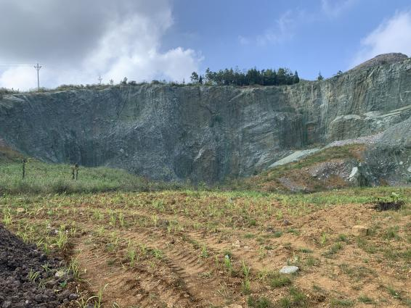 | 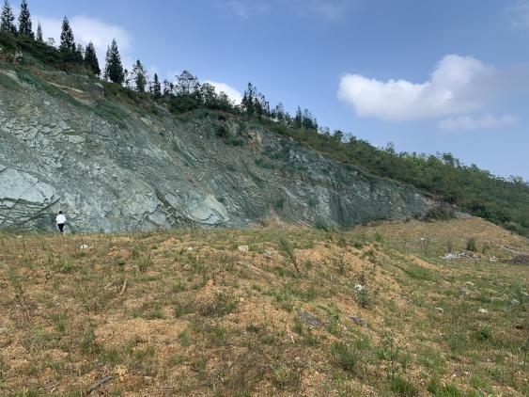
取料场现场照片
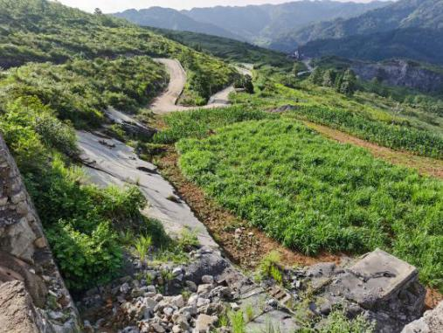 | 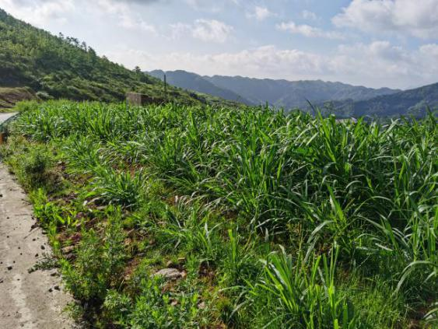
取料场现场照片

3.3弃土监测结果
根据水土保持方案，本项目方案设计6个弃渣场，占地面积为4.15hm²。本项目实际使用弃渣场6个，占地面积为4.15hm²，实际弃方量为32.3万m³。
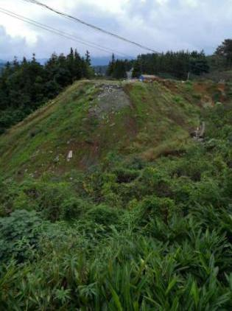 | 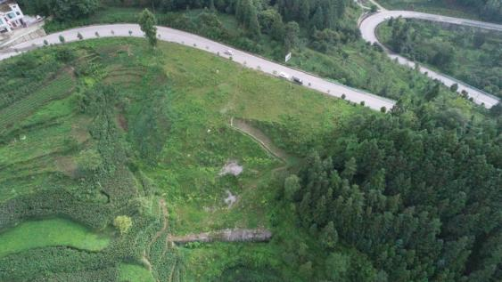
1#弃渣场 | 2#弃渣场
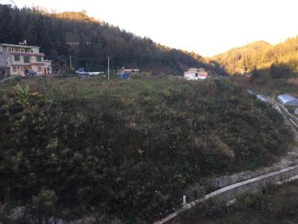 | 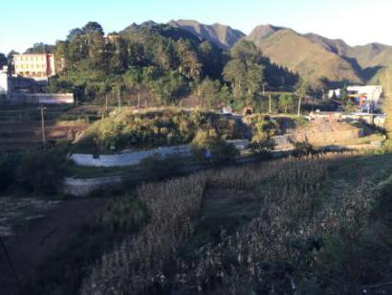
3#弃渣场 | 4#弃渣场（2018年10月摄）
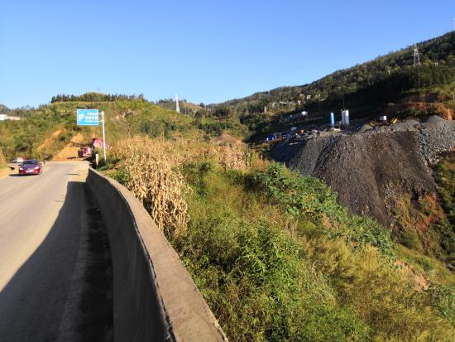 | 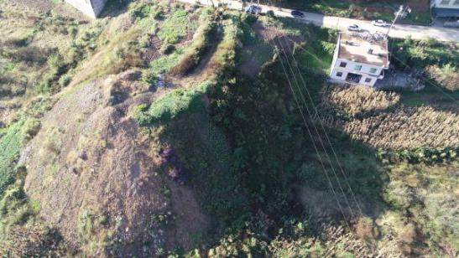
5#弃渣场 | 6#弃渣场（2018年10月摄）

4 水土流失防治措施监测结果

4.1工程措施监测结果
根据监理资料及现场调查，截止2020年10月，本项目实施的水土保持工程措施如下：
工程措施：主体已实施共计道路边沟41330m，桥梁排水管36m，挡渣墙442m，截水沟35m，综合护坡21117m²，覆土整治2.17hm²，植物攀爬网9381m²。
本工程水土保持工程设施完成情况详见表4-1。
表4-1水土保持工程措施实施情况
序号 | 项目 | 单位 | 现场实际量
Ⅰ | 工程措施
一 | 路基工程区
1 | 道路边沟 | m | 41275
2 | 综合护坡 | m² | 21117
二 | 桥梁工程区
1 | 桥梁排水沟 | m | 55
2 | 桥梁排水管 | m | 36
三 | 弃渣场区
1 | 挡渣墙 | m | 442
2 | 截水沟 | m | 35
四 | 取料场区
1 | 覆土整治 | hm² | 1.73
2 | 植物攀爬网 | m² | 9381
五 | 拌合站区
1 | 覆土整治 | hm² | 0.44

4.2植物措施监测结果
截止2020年10月，项目区实施的水土保持植物措施如下：混播植草3.36hm²，植草护坡3.65hm²，种行道树13908株，种植油麻藤235株，播撒草种3.55hm²。绿化实际完成情况见表4-2。

表4-2 水土保持植物措施主要工程量实施情况

序号 | 项目 | 单位 | 现场实际量
Ⅱ | 植物措施
一 | 路基工程区
1 | 行道树 | 株 | 13908
2 | 植草护坡 | hm² | 3.65
二 | 桥梁工程区
1 | 混播植草 | hm² | 0.09
三 | 弃渣场区
1 | 混播植草 | hm² | 2.74
2 | 撒播草种 | hm² | 1.38
四 | 取料场区
1 | 混播植草 | hm² | 0.53
2 | 播撒草种 | hm² | 1.73
3 | 种植油麻藤 | 株 | 235
五 | 拌合站区
1 | 播撒草种 | hm² | 0.44

4.3水土保持措施防治效果
本工程水土保持措施的实施基本按照水土保持方案设计进行，并根据现场实际情况适当调整了部分措施或措施工程量，提高了项目区的绿化面积及绿化效果，但仍有部分区域如取料场恢复效果不理想，建设单位需及时对长势不好的区域进行补植，并定期维护，确保植物存活率，提高绿化面积。
项目区部分水土保持措施防治效果如下：
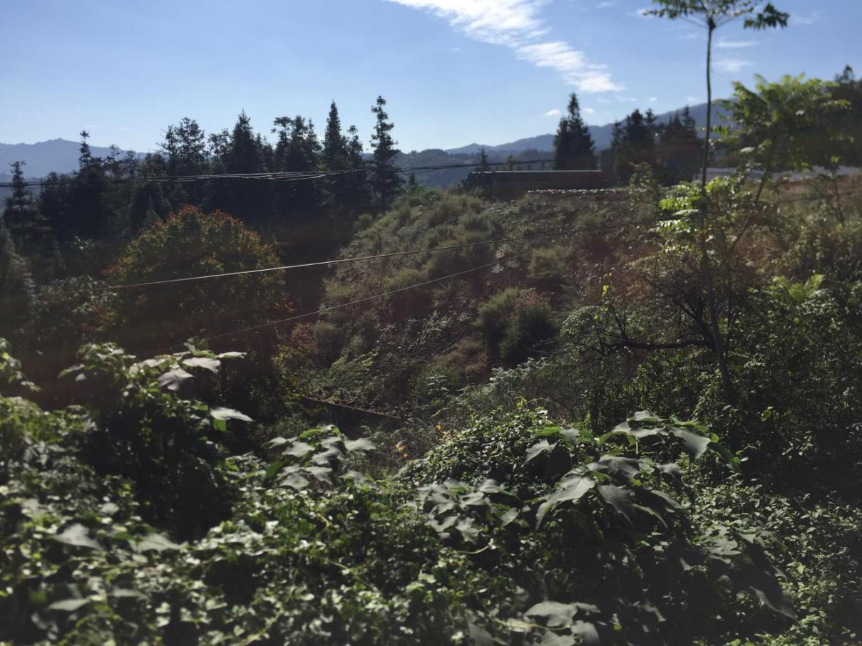
1#渣场区工程措施及植物措施效果
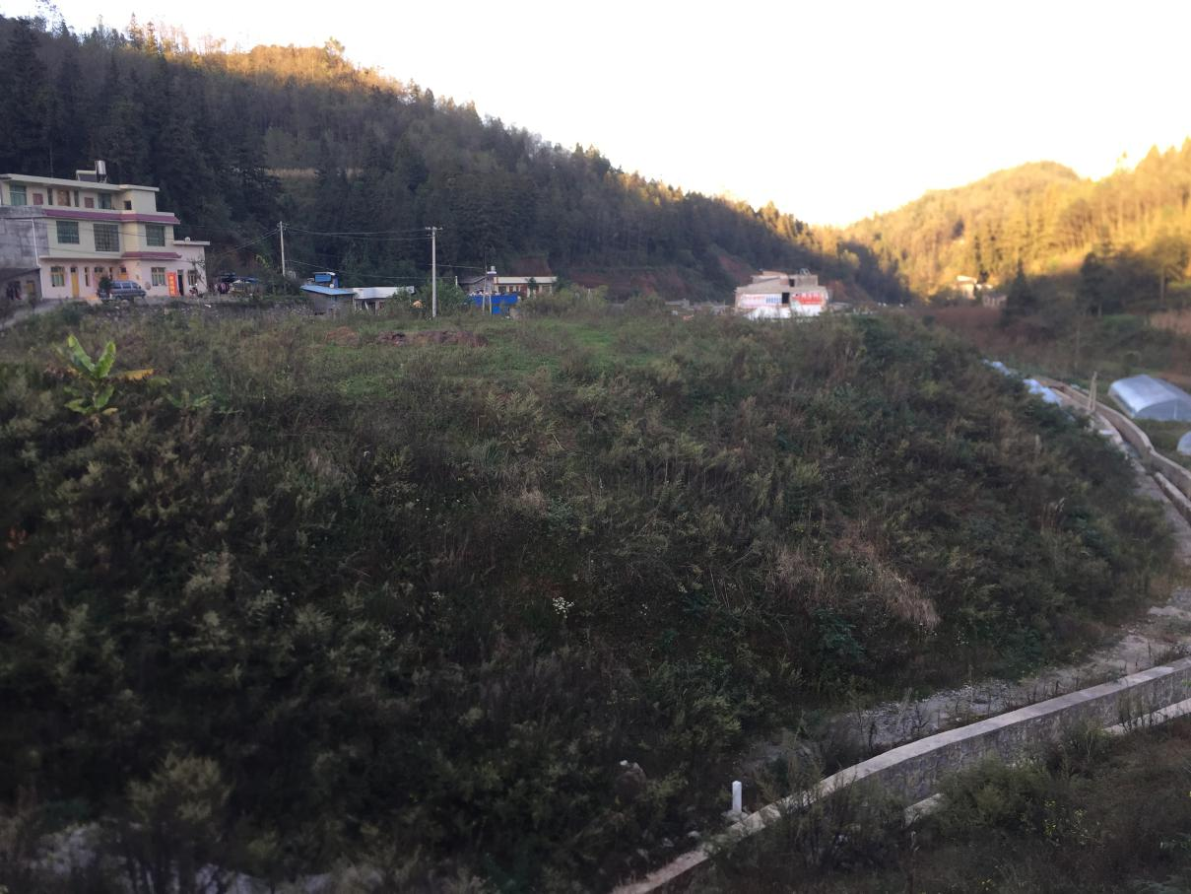
3#渣场区工程措施及植物措施效果
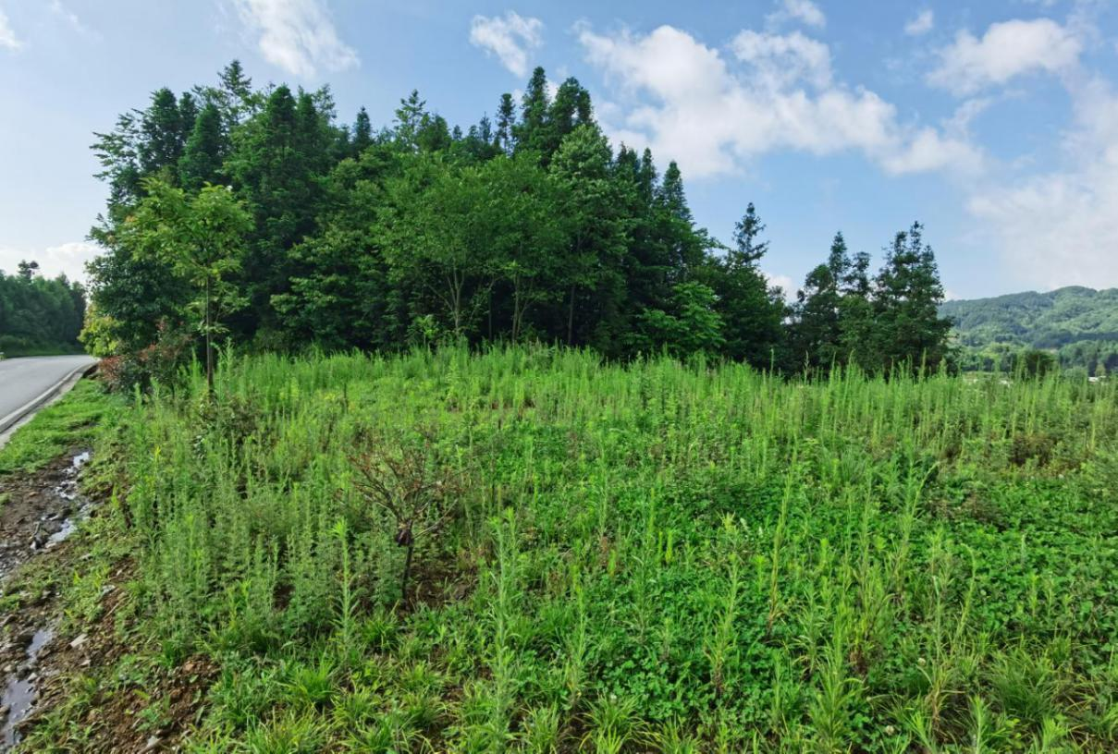
2#渣场区工程措施及植物措施效果
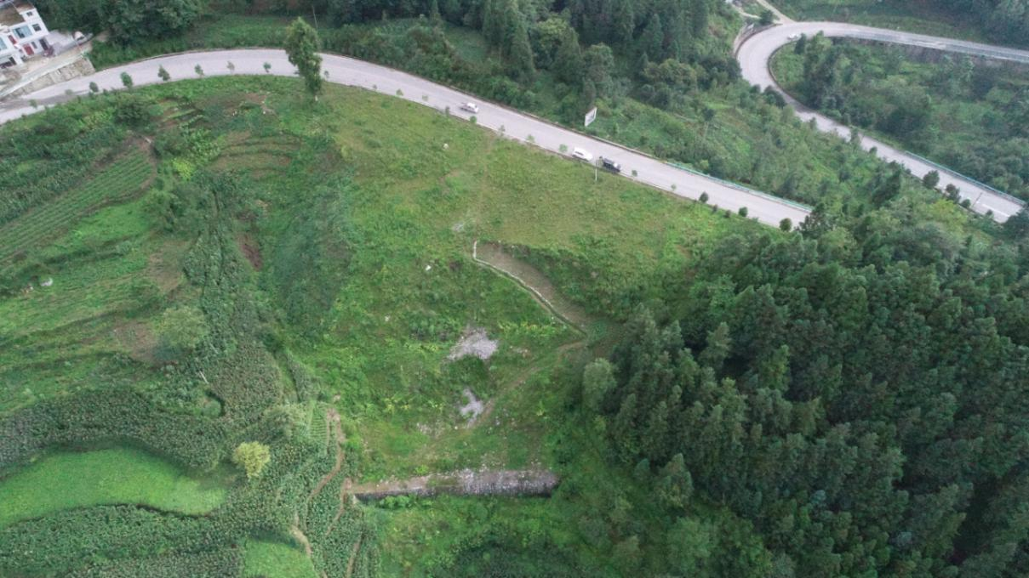
2#渣场区恢复效果
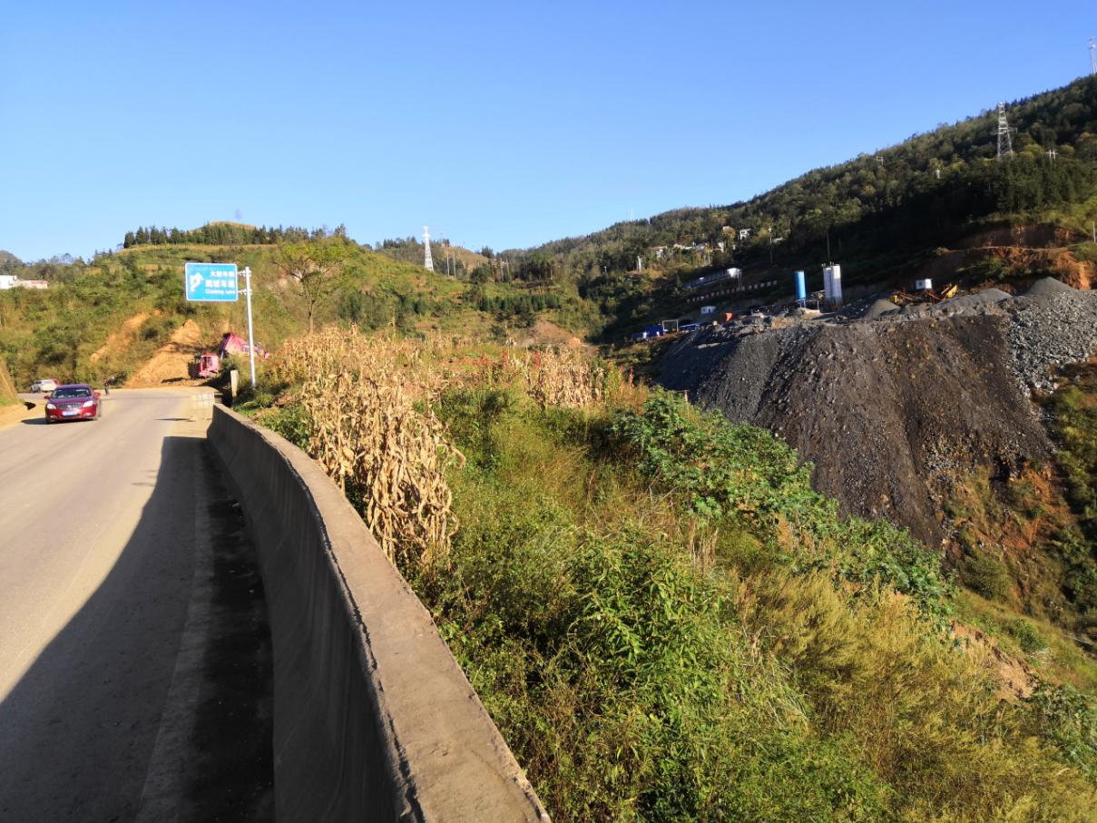
5#渣场区恢复效果
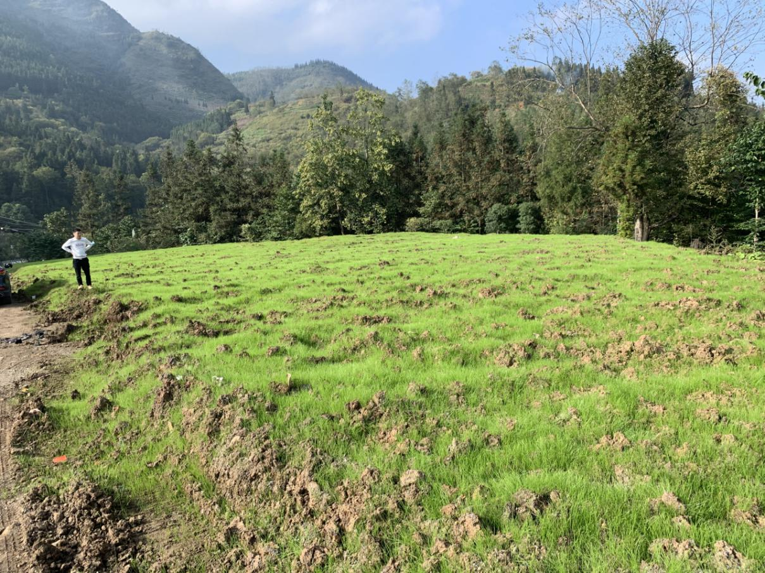
拌合站区恢复效果
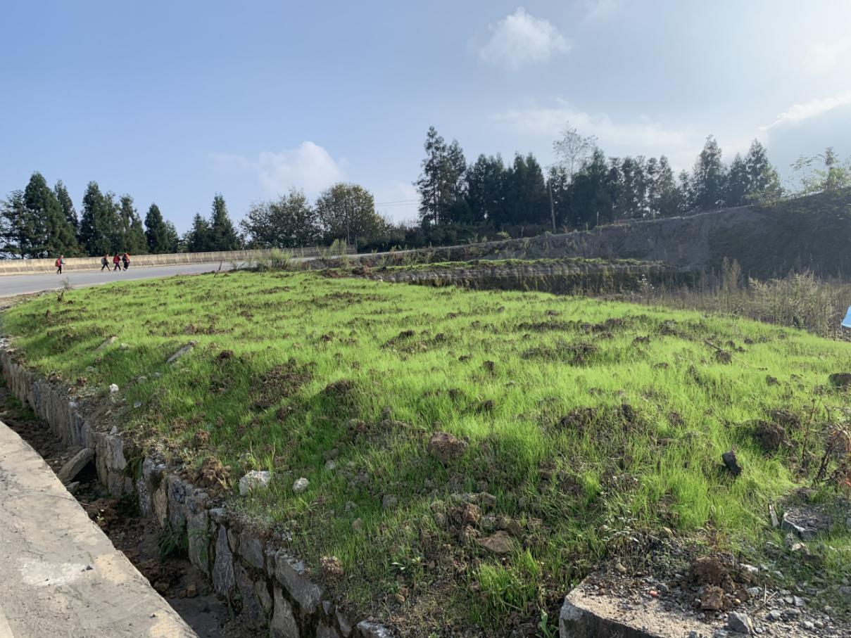
拌合站区恢复效果
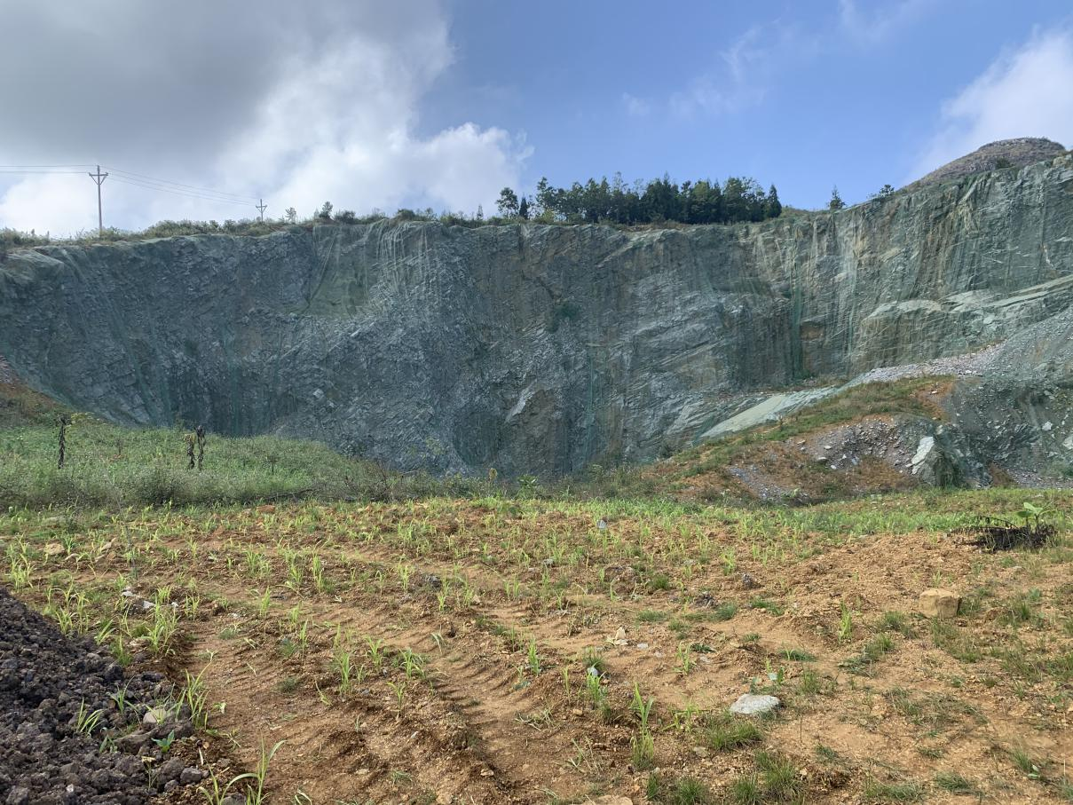
取料场区恢复效果
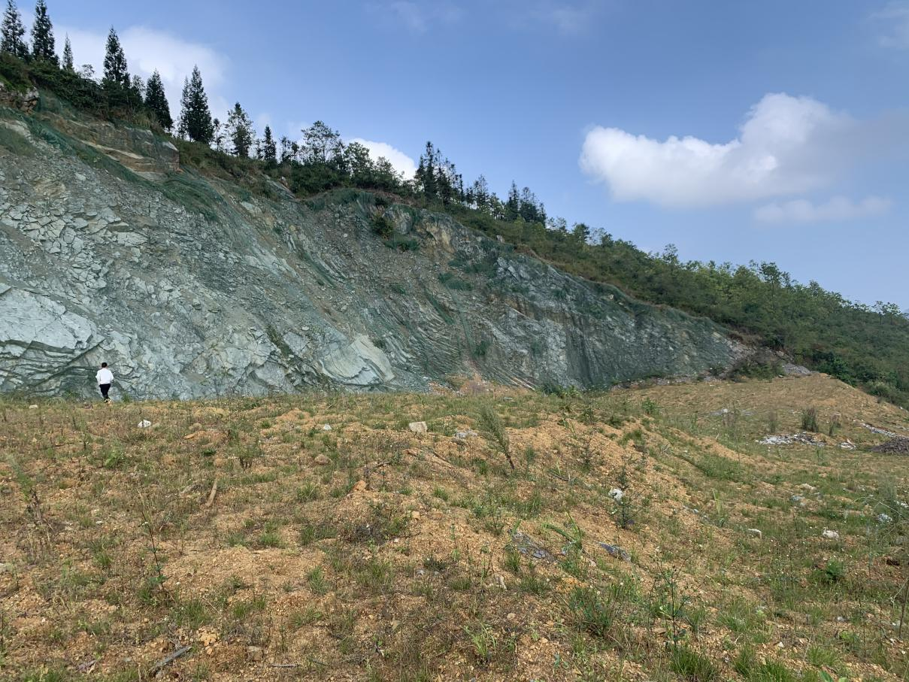
取料场区恢复效果
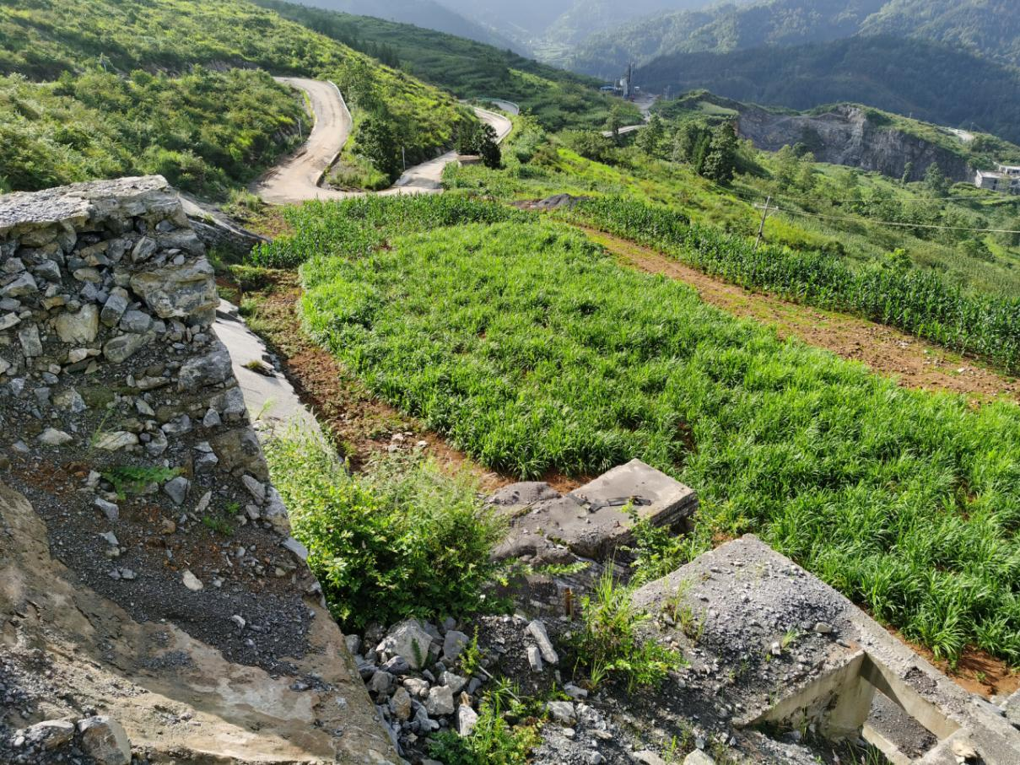
取料场区恢复效果
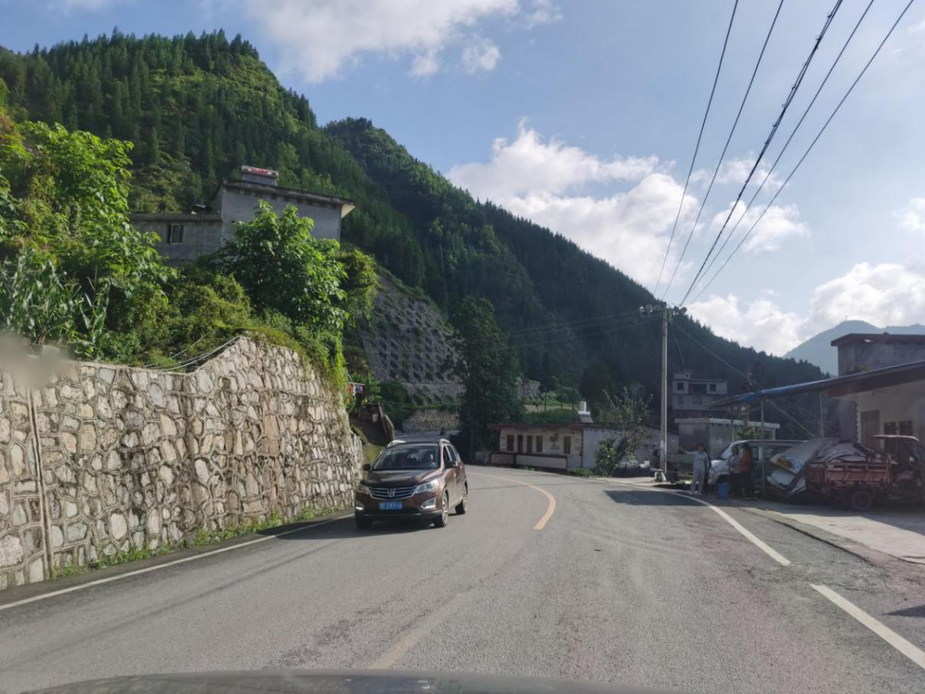
路基工程区恢复效果
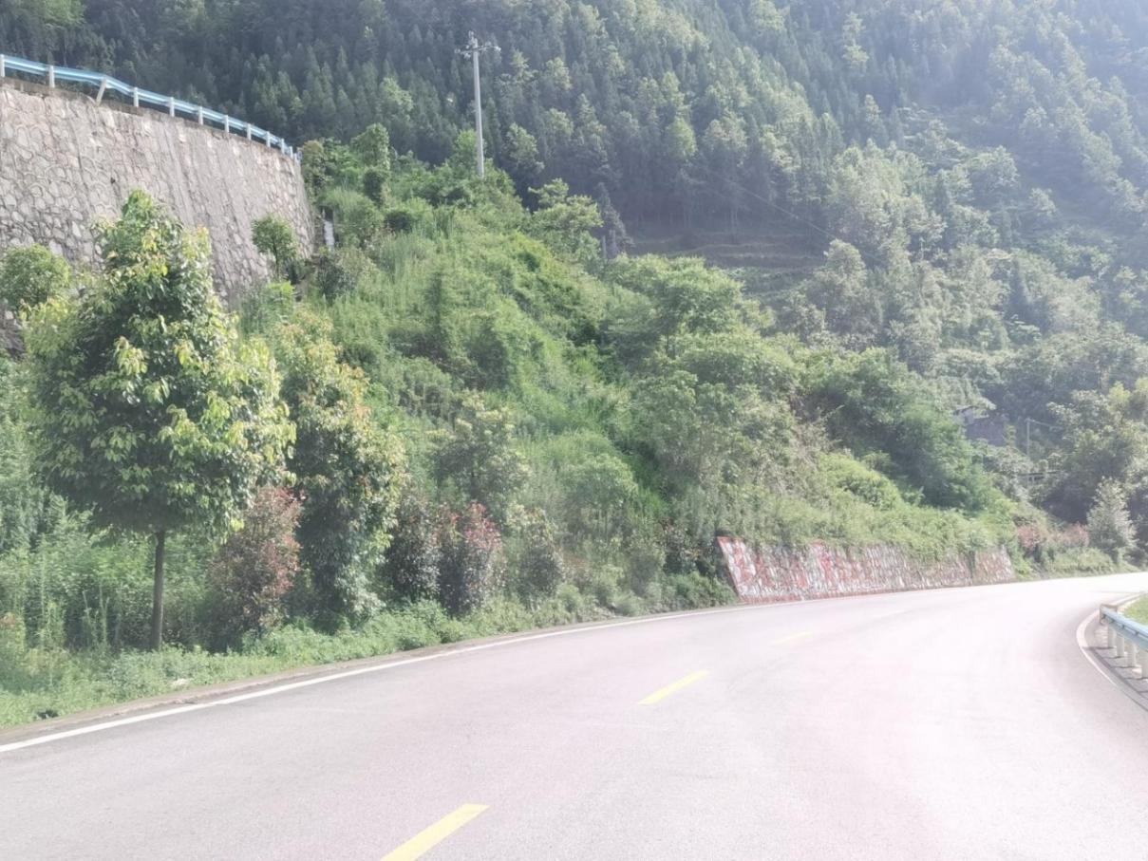
路基工程区恢复效果
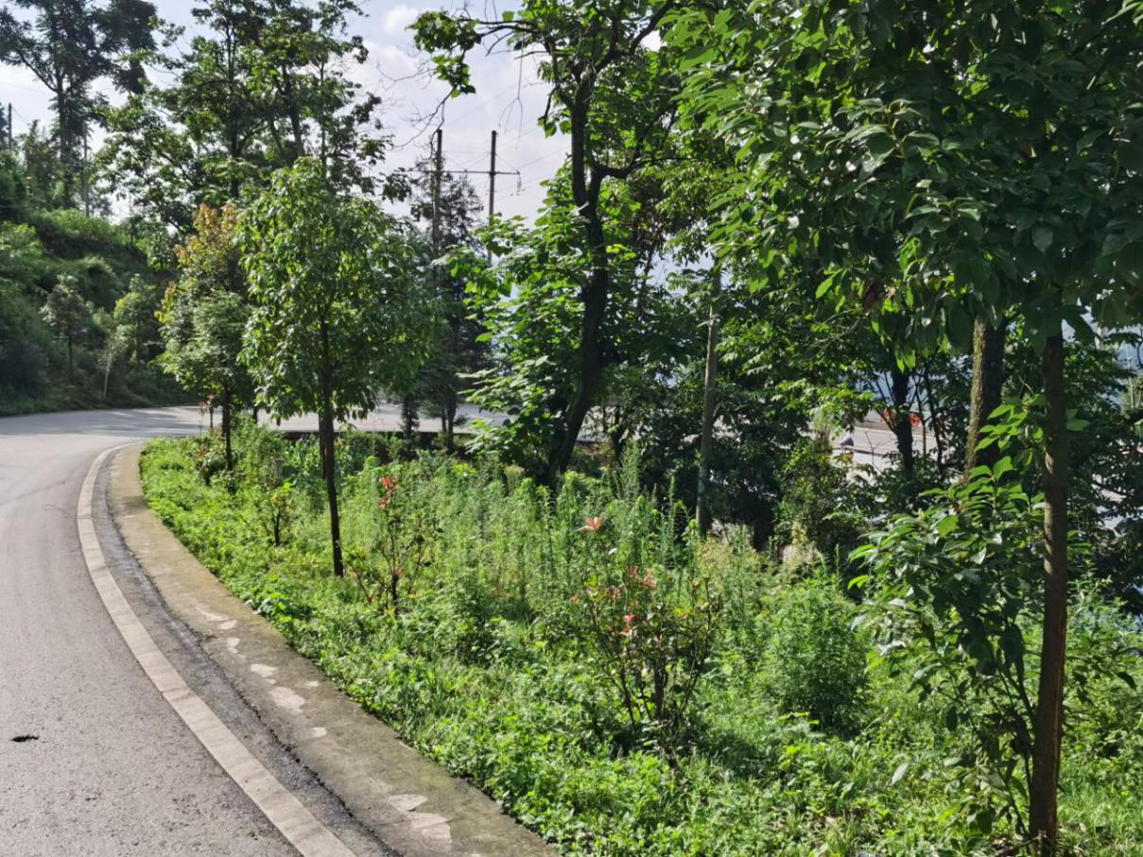
路基工程区恢复效果
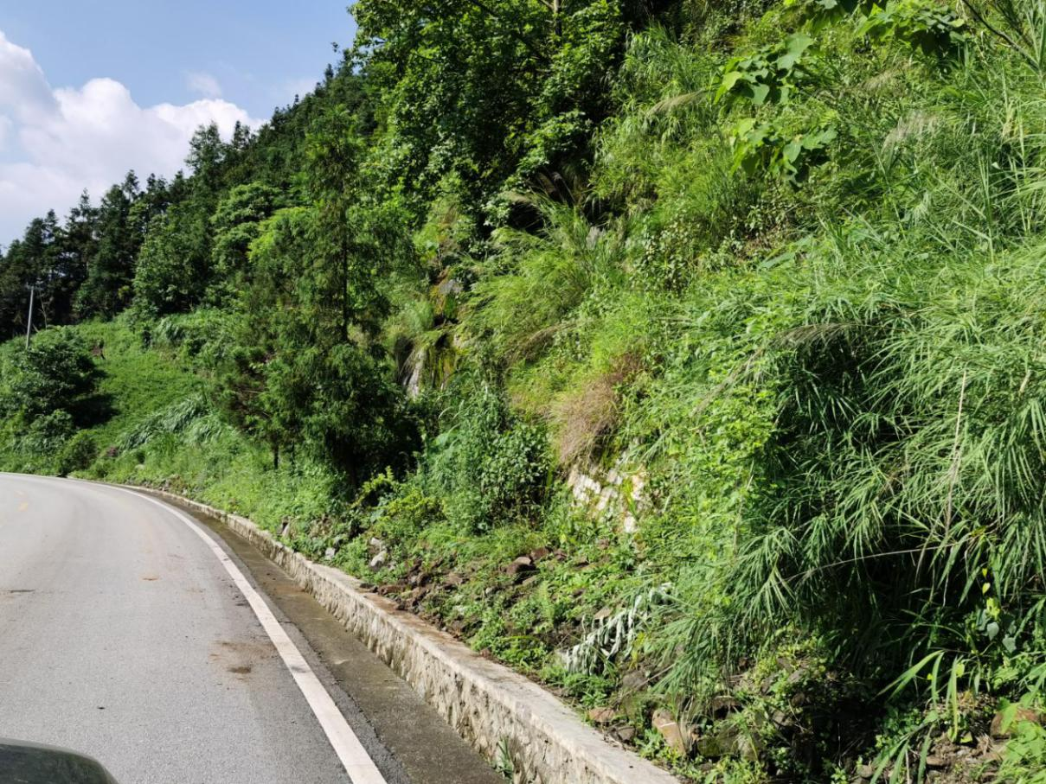
路基工程区恢复效果
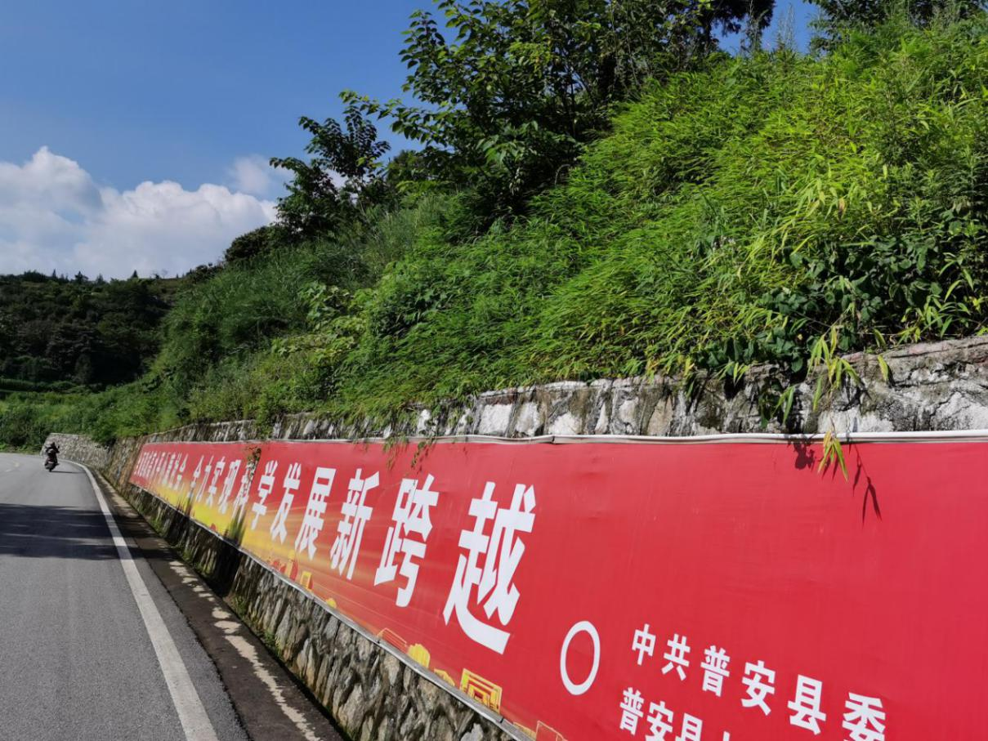
路基工程区恢复效果
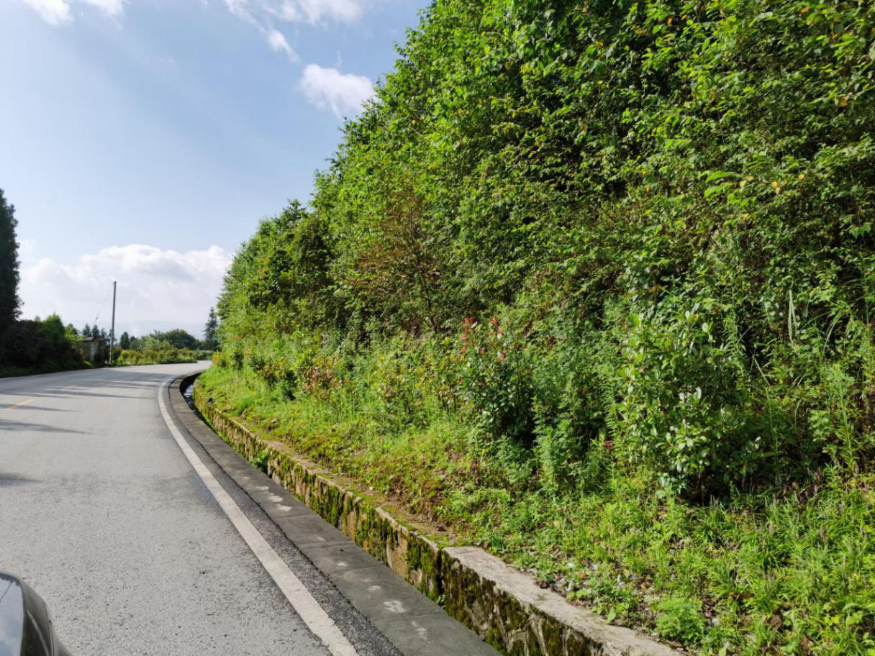
路基工程区恢复效果
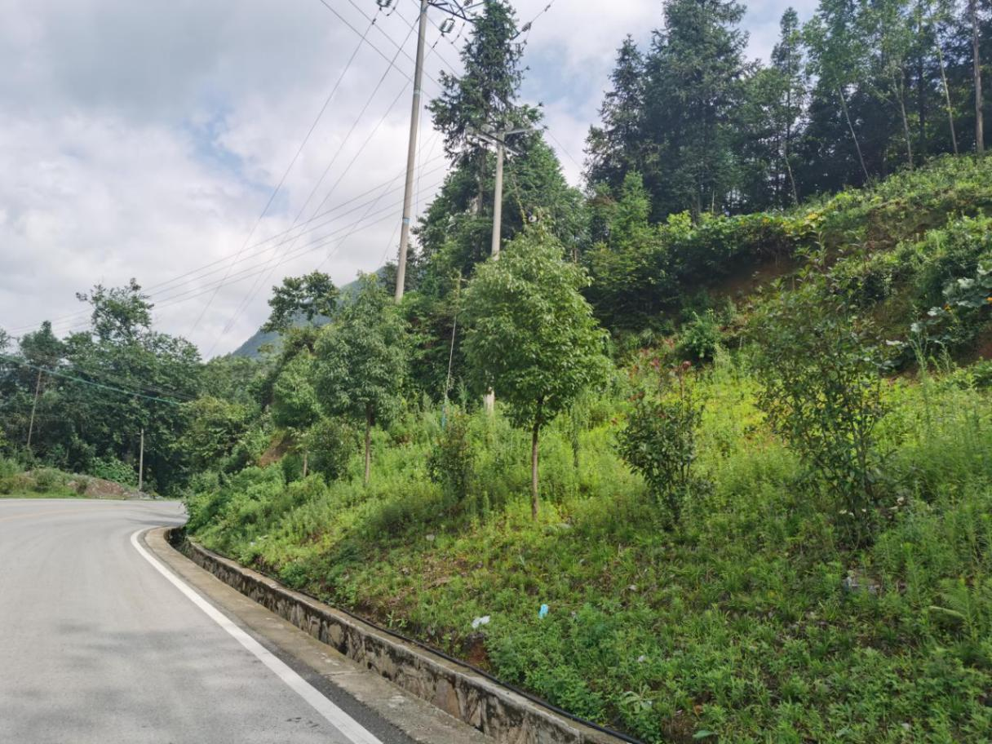
路基工程区恢复效果
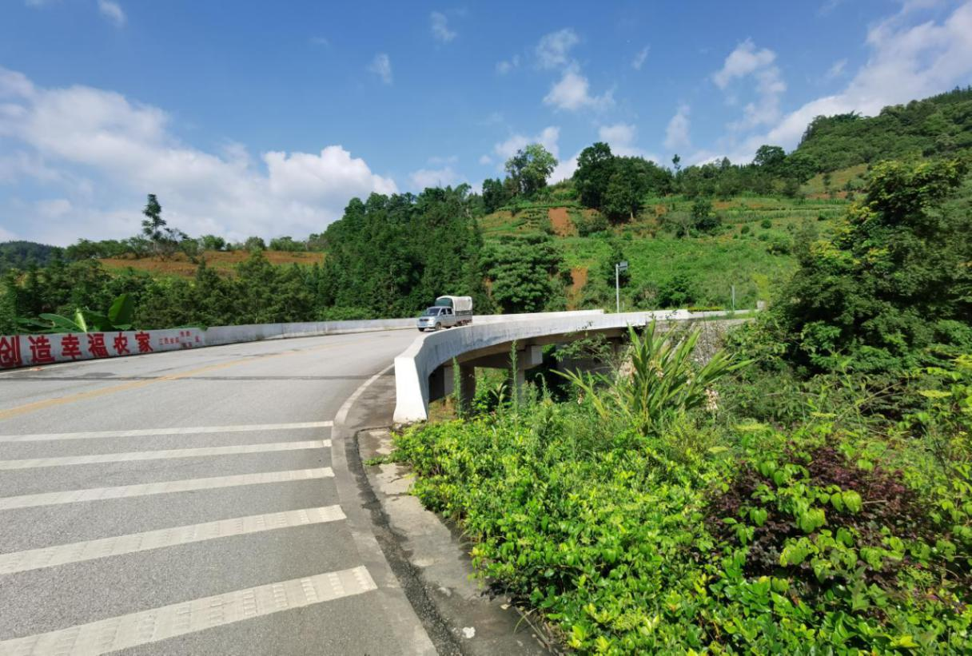
桥梁工程区恢复效果

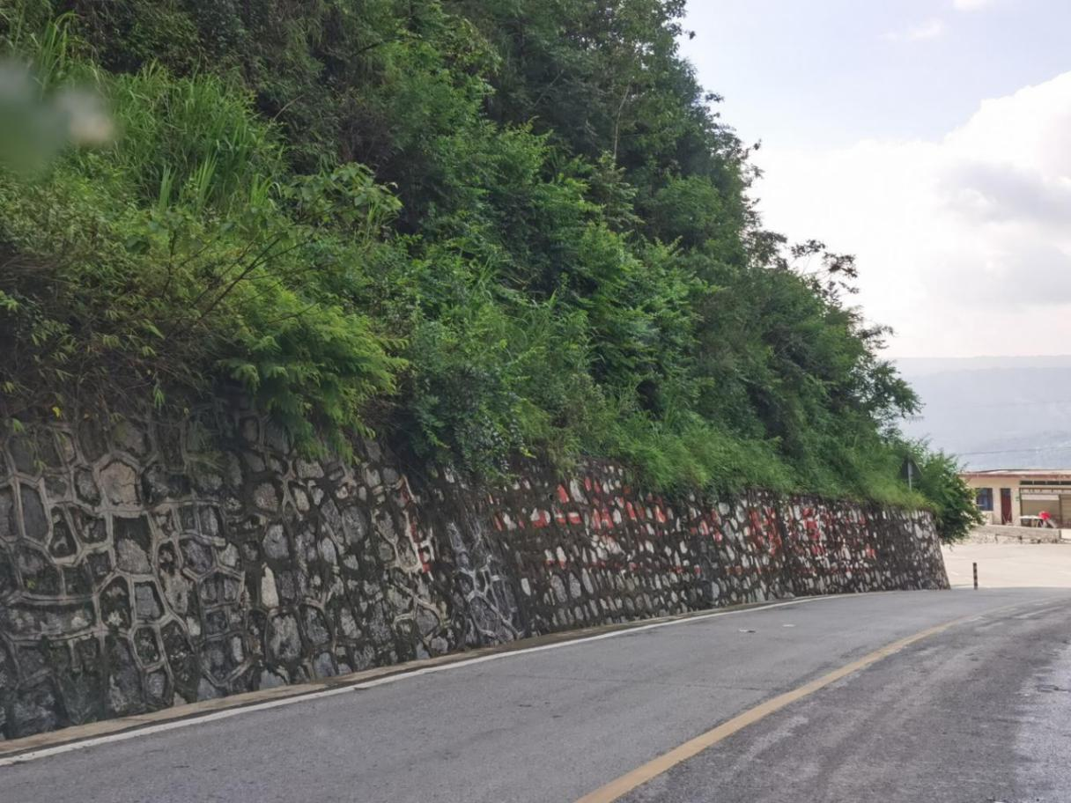
路基工程区恢复效果
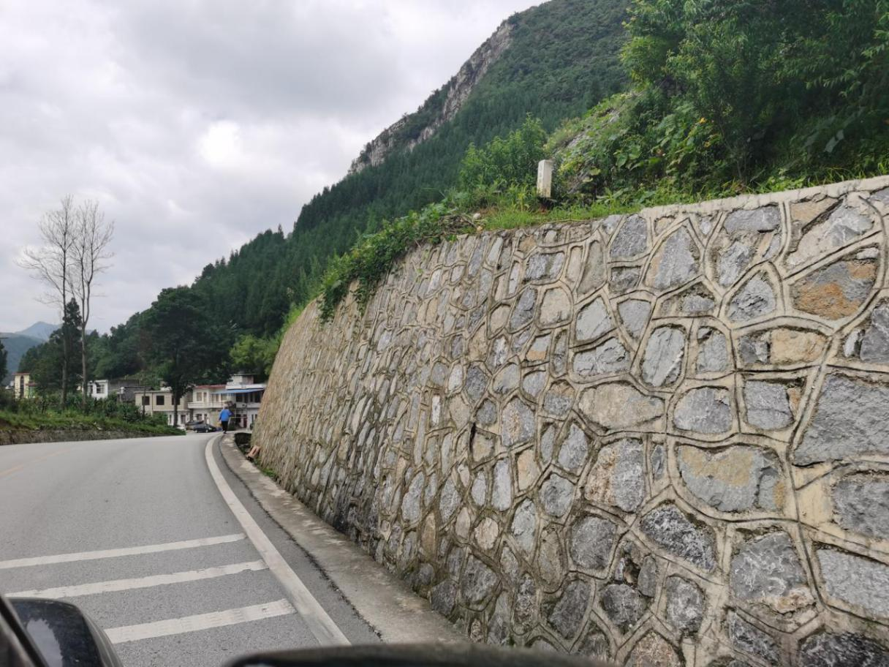
路基工程区恢复效果
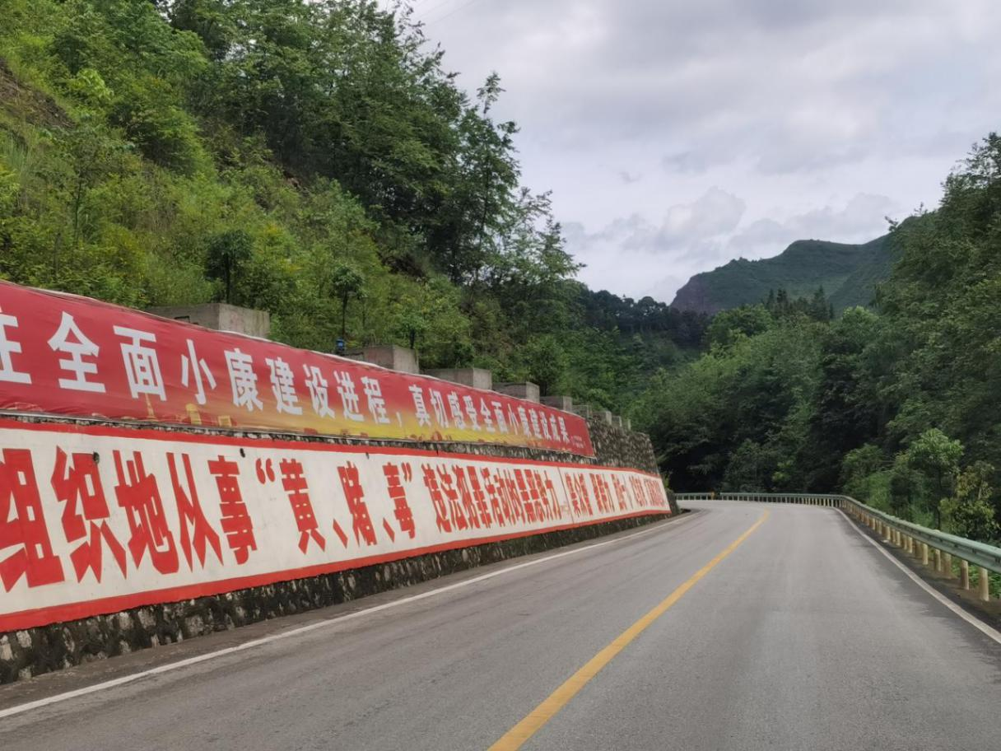
路基工程区恢复效果
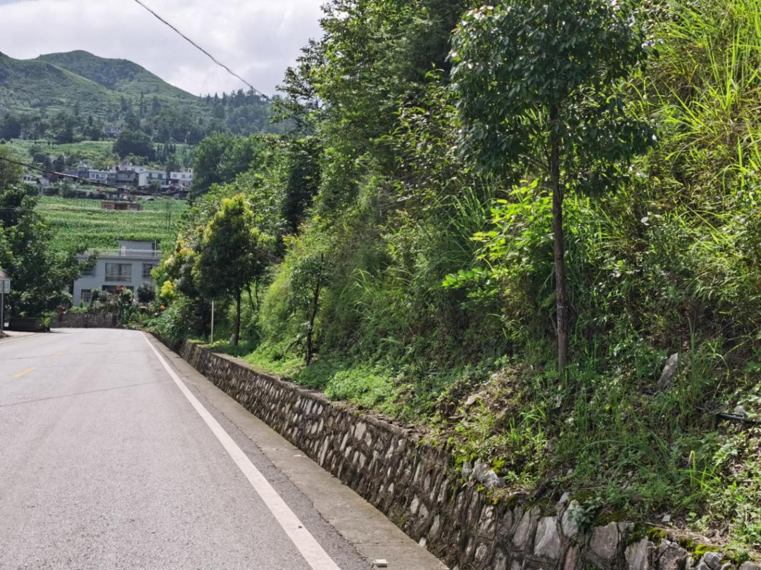
路基工程区恢复效果
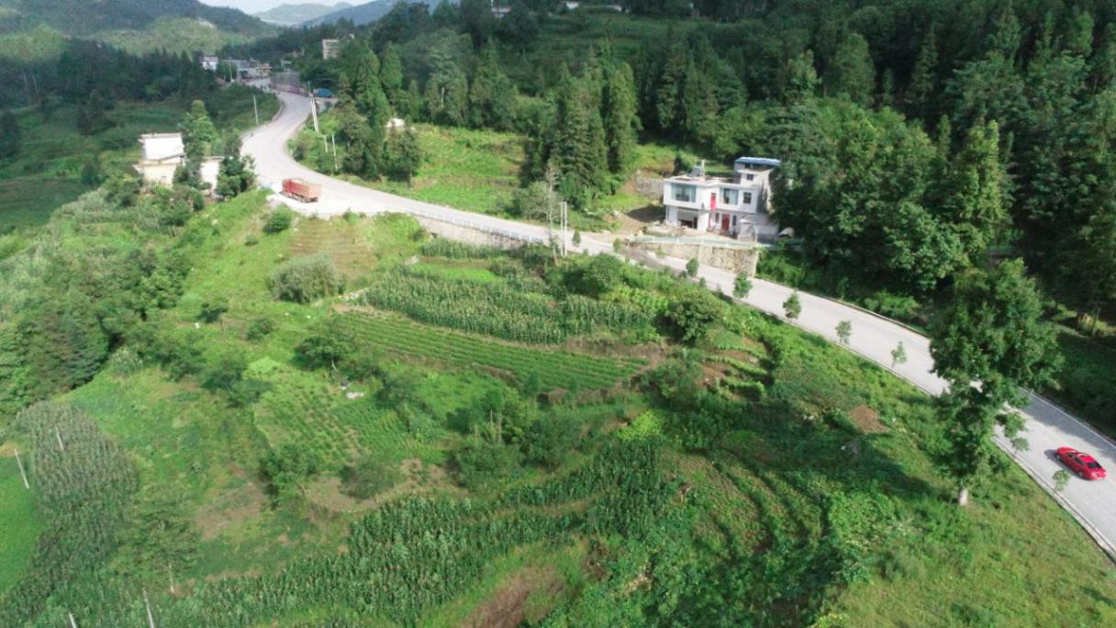
路基工程区恢复效果
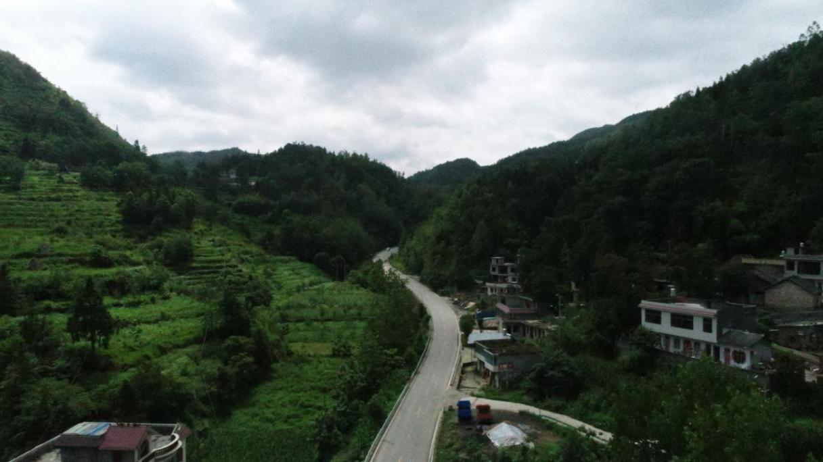
路基工程区恢复效果
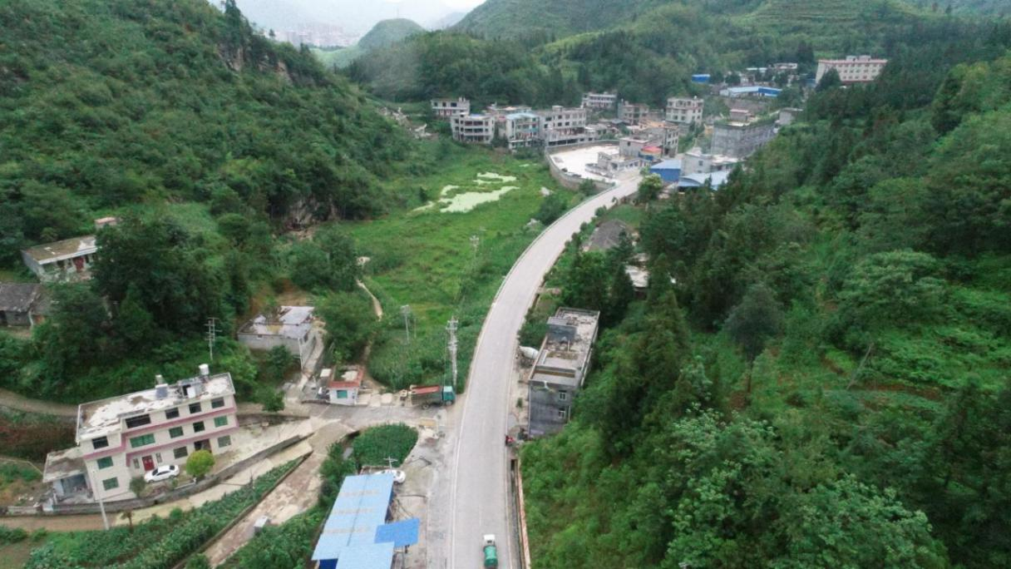
路基工程区恢复效果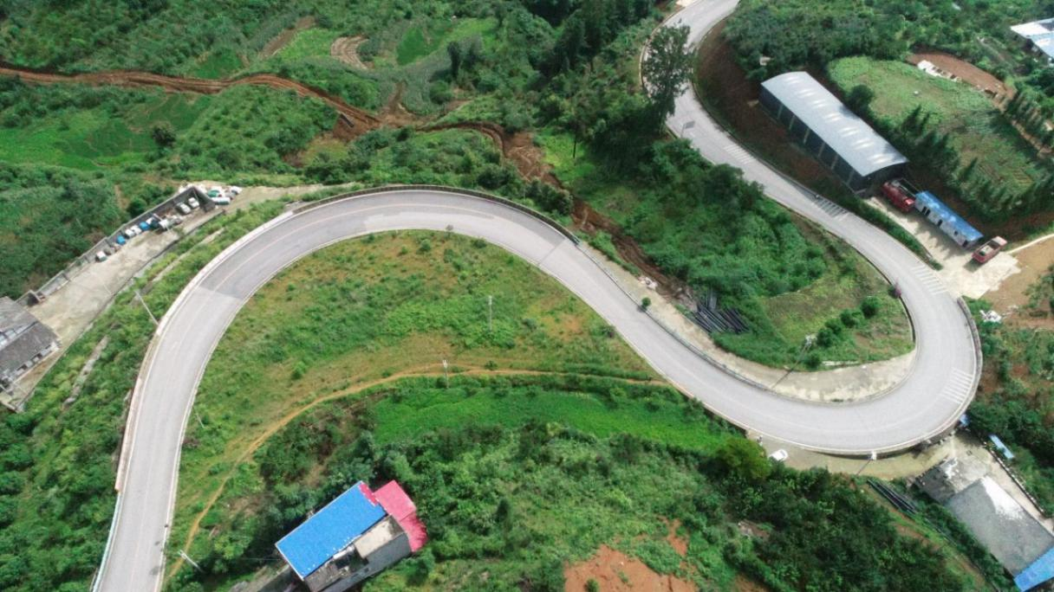
路基工程区恢复效果
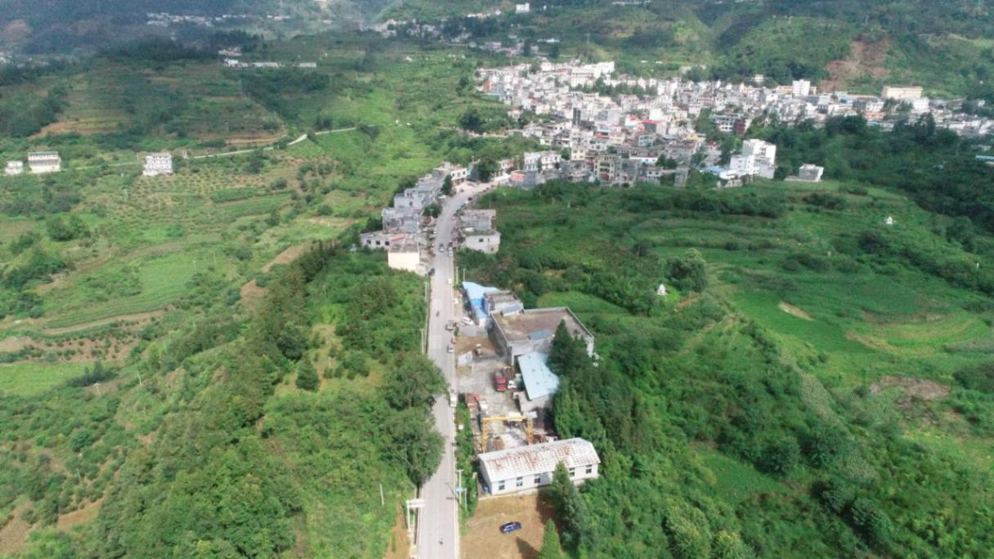
路基工程区恢复效果
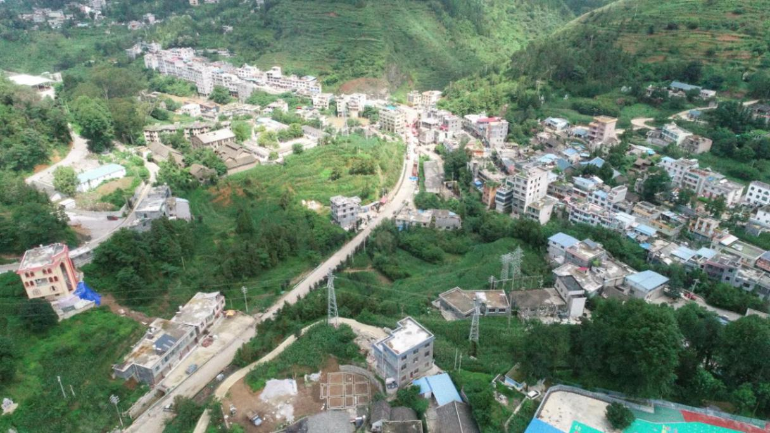
路基工程区恢复效果

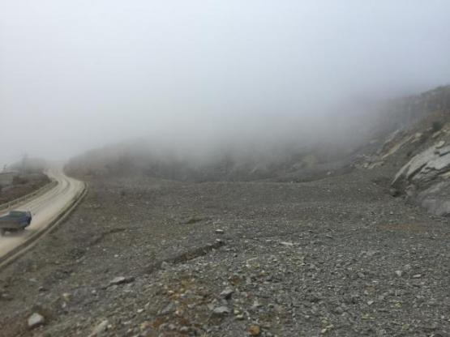 | 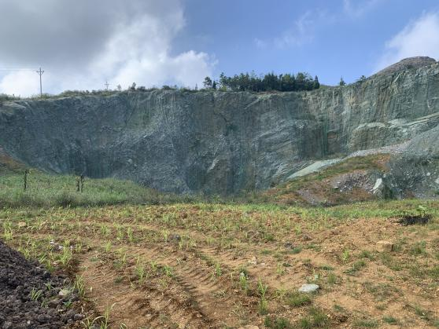
取料场恢复前后对照图
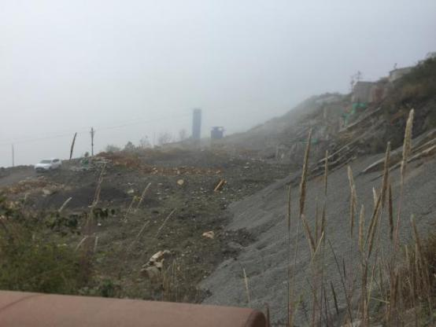 | 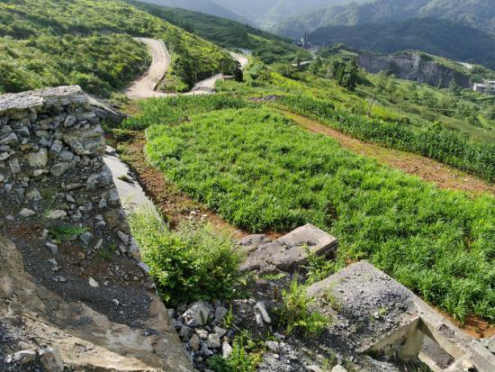
取料场恢复前后对照图
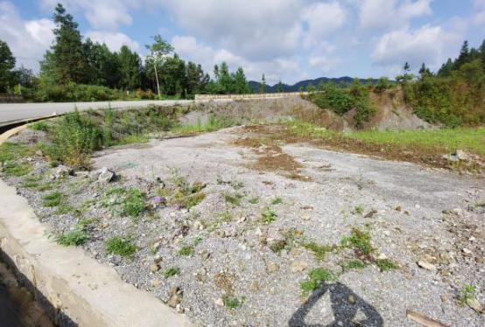 | 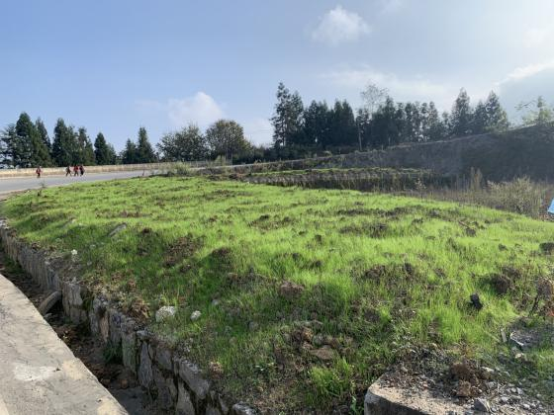
拌合站恢复前后对照图
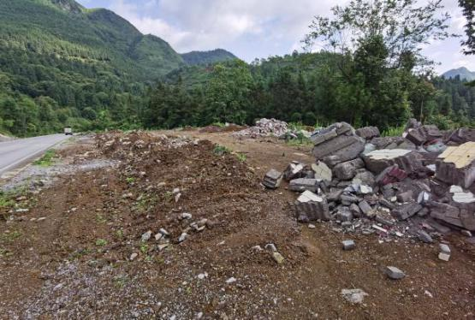 | 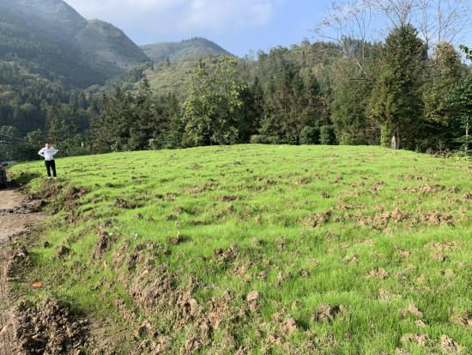
拌合站恢复前后对照图

5 土壤流失量分析

5.1水土流失面积
根据本项目建设区扰动面积为64.15hm²，其中永久建筑面积为30.34hm²，水土流失面积为33.81hm²。详见表5-1。
表5-1 项目建设区水土流失面积表 单位：hm²
项目区 | 项目建设扰动面积 | 永久建筑面积 | 水土流失面积
路基工程区 | 58.19 | 30.17 | 28.02
桥梁工程区 | 0.19 | 0.17 | 0.02
弃渣场区 | 3.21 | 0 | 3.21
取料场区 | 2.26 | 0 | 2.26
拌合站区 | 0.3 | 0 | 0.3
合计 | 64.15 | 30.34 | 33.81

5.2 土壤流失量

5.2.1 原地貌土壤流失量
结合《G320线普安江西坡至三板桥段改扩建工程水土保持方案报告书》（报批稿）及现场调查计算，本项目区年平均土壤侵蚀模数约为566.55t/km²·a，年均土壤侵蚀量363.44t。

5.2.2 建设期土壤流失量
项目建设区扰动地表区域通过建立遥感数据解译标志、从遥感数据上提取该区域林草覆盖度结合项目建设区地形图综合分析，参照《土壤侵蚀分级分类标准》（SL190-2007）的土壤侵蚀强度分级标准（表5-2）和面蚀分级指标（表5-3）等规定，确定水土流失等级。
表5-2 土壤侵蚀强度分级标准表
侵蚀级别 | 平均侵蚀模数  t/(Km²·a) | 平均流失厚度  （mm/a）
微度侵蚀 | <500 | <0.37
轻度侵蚀 | 500-2500 | 0.37-1.9
中度侵蚀 | 2500-5000 | 1.9-3.7
强烈侵蚀 | 5000-8000 | 3.7-5.9
极强烈侵蚀 | 8000-15000 | 5.9-11.1
剧烈侵蚀 | >15000 | >11.1

表5-3 面蚀分级指标表
地面坡度  地类 |  | 5°-8° |  | 8°-15° | 15°-25° | 25°-35° | >35°
非耕地林草覆盖度（％） | 60-75 |  |  | 度
非耕地林草覆盖度（％） | 45-60 | 轻 |  |  | 度 |  | 强 烈
非耕地林草覆盖度（％） | 30-45 |  |  | 中 |  | 强 烈 | 极强烈
非耕地林草覆盖度（％） | <30 |  |  |  | 强 烈 | 极强烈 | 剧 烈
坡耕地 |  | 轻 度 | 中 度 |  | 强 烈 | 极强烈 | 剧 烈
结合现场调查，自监测小组进场至 2020年 5月，建设单位还未对拌合站及取料场区进行采取措施，根据监测结果显示，项目开展水土保持监测期间，项目建设区扰动地表面积为33.81hm²，扰动区域平均土壤侵蚀模数569.56t/km²·a，扰动地表土壤流失总量为 385.14t。扰动地表土壤流失量详见表5-4。本项目建设区水土流失分布情况如下：
表 5-4 项目建设期土壤流失量计算表
项目区 | 水土流失面积 | 监测时段 | 强度级别 | 侵蚀时间 | 土壤侵蚀模数 t/km²·a | 土壤流失量（t）
路基工程区 | 28.02 | 2018.6-2020.5 | 微度 | 2 | 500.00 | 280.20
桥梁工程区 | 0.02 | 2018.6-2020.5 | 微度 | 2 | 400.00 | 0.16
弃渣场区 | 3.21 | 2018.6-2020.5 | 微度 | 2 | 675.00 | 43.34
取料场区 | 2.26 | 2018.6-2020.5 | 轻度 | 2 | 1200.00 | 54.24
拌合站区 | 0.3 | 2018.6-2020.5 | 轻度 | 2 | 1200.00 | 7.20
合计 | 33.81 | 2018.6-2020.5 | 轻度 | 2 | 569.56 | 385.14

5.2.3自然恢复期土壤流失量
本项目施工期间，建设单位严格按照水保方案要求采取并完善水土保持措施，极大减小了项目在自然恢复期的水土流失量。经现场调查，本项目在自然恢复期土壤侵蚀模数为454.18t/km².a，及年水土流失量为76.78t。
表 5-5 项目自然恢复期土壤流失量计算表
项目区 | 水土流失面积 | 监测时段 | 强度级别 | 侵蚀时间 | 土壤侵蚀模数 t/km²·a | 土壤流失量（t）
路基工程区 | 28.02 | 2020.6-2020.10 | 微度 | 0.5 | 400.00 | 56.04
桥梁工程区 | 0.02 | 2020.6-2020.10 | 微度 | 0.5 | 400.00 | 0.04
弃渣场区 | 3.21 | 2020.6-2020.10 | 微度 | 0.5 | 675.00 | 10.83
取料场区 | 2.26 | 2020.6-2020.10 | 轻度 | 0.5 | 800.00 | 9.04
拌合站区 | 0.3 | 2020.6-2020.10 | 轻度 | 0.5 | 550.00 | 0.83
合计 | 33.81 | 2020.6-2020.10 | 轻度 | 0.5 | 454.18 | 76.78

5.4水土流失危害
根据现场调查，本项目在建设过程中，实施了完善的水土流失危害防治措施及应急预案，通过监测人员对项目建设区造成的水土流失对周边农田、乡村道路及植被的危害调查、对周边民房、居民造成的影响状况、水土流失危害趋势以及可能发生灾害现象、造成水土流失对区域生态环境影响状况等的现场调查结果显示，本项目建设期间没有水土流失危害事件的发生。

6水土流失防治效果监测结果

6.1扰动土地整治率
本项目建设区总征占地面积64.15hm²，扰动地表治理面积33.69hm²（其中工程措施面积10.61hm²，植物措施面积23.08hm²），永久建筑及硬化面积占地30.34hm²，详见表6-1。计算得扰动土地整治率99.81%，计算公式如下：
6.2水土流失总治理度
本项目建设区总征占地面积64.15hm²，扰动地表治理面积33.69hm²（其中工程措施面积10.61hm²，植物措施面积23.08hm²），项目建设共造成水土流失面积33.81hm²。计算得水土流失治理度99.65%，计算公式如下：

6.3拦渣率
经建设单位提供资料，本项目实际开挖土石方量78.85万方m³（石方42.15万m³，土方29.58万m³，表土0.61万m³，建筑垃圾0.72万m³），回填土石方量32.45万m³（石方10.93万m³，土方20.91万m³，表土0.61万m³），外借8.90万m³，废弃土石方量55.30万m³（石方36.12万m³，土方12.66万m³，建筑垃圾0.72万m³），废弃方中有取料场区开挖的石方约23万m³，用于边坡挡墙、道路边沟及挡渣墙等制作。经计算得拦渣率为99%。

6.4土壤流失控制比
本项目位于贵州省重点治理区，容许侵蚀模数为500t/km²·a，项目建设区占地面积64.15hm²，监测结果显示，指标评价区域内现状侵蚀模454.18t/km²·a。计算得土壤流失控制比为1.10，计算公式如下：

6.5林草植被恢复率
本项目建设区扰动地表占地面积64.15hm²，项目建设区内可恢复林草面积23.2hm²，已实施的植物措施面积23.08hm²。详见表6-1，经计算得林草植被恢复率99.48%计算公式如下：

6.6林草覆盖率
项目建设区内已实施的植物措施面积23.08hm²，项目区目前实际植被覆盖面积为23.08hm²，项目建设区占地面积为33.81hm²。计算详见表6-1，计算得林草覆盖率为35.98%，计算公式如下：

表6-1 六项指标值计算表
项目区 | 水土流失面积 | 项目建设扰动面积 | 永久建筑面积 | 措施面积 |  |  | 可绿化面积 | 扰动土地整治率（%） | 水土流失治理度（%） | 土壤流失控制比 | 拦渣率（%） | 林草植被恢复率（%） | 林草覆盖率（%）
 |  |  |  | 小计 | 工程措施 | 植物措施
路基工程区 | 28.02 | 58.19 | 30.17 | 27.95 | 10.58 | 17.37 | 17.44 | 99.88% | 99.75% | 1.25 | 99.00% | 99.60% | 29.85%
桥梁工程区 | 0.02 | 0.19 | 0.17 | 0.02 | 0 | 0.02 | 0.02 | 99.99% | 99.99% | 1.25 | 99.00% | 99.99% | 10.53%
弃渣场区 | 3.21 | 3.21 | 0 | 3.18 | 0.03 | 3.15 | 3.18 | 99.07% | 99.07% | 0.74 | 99.00% | 99.06% | 98.13%
取料场区 | 2.26 | 2.26 | 0 | 2.24 |  | 2.24 | 2.26 | 99.12% | 99.12% | 0.63 | 99.00% | 99.12% | 99.12%
拌合站区 | 0.3 | 0.3 | 0 | 0.3 |  | 0.3 | 0.3 | 99.99% | 99.99% | 0.91 | 99.00% | 99.99% | 99.99%
合计 | 33.81 | 64.15 | 30.34 | 33.69 | 10.61 | 23.08 | 23.2 | 99.81% | 99.65% | 1.10 | 99.00% | 99.48% | 35.98%

6.7水土保持效果达标情况
水土保持六项指标达标情况见表6-2。

表6-2 本项目防治达标情况表
项目 | 单位 | 方案目标值 | 实际达到值 | 达标情况
扰动土地治理率 | % | 95 | 99.81 | 达标
水土流失治理度 | % | 97 | 99.65 | 达标
土壤流失控制比 |  | ＞1.0 | 1.10 | 达标
拦渣率 | % | 95 | 99 | 达标
林草恢复率 | % | 99 | 99.48 | 达标
林草覆盖率 | % | 27 | 35.98 | 达标

综上所述，项目建设区大部分可绿化区域已覆土绿化，本项目建设区水土保持措施总体布局合理，已实施治理区域效果较为明显，充分发挥了防治水土流失的效果。调查结果表明，截止至2020年10月，六项指标全部达到并超过《开发建设项目水土流失防治标准》（GB50434-2008）中建设生产类一级标准及《G320线普安江西坡至三板桥段改扩建工程水土保持方案报告书》（报批稿）的防治目标，但根据现场实际情况，现场部分区域林草植被恢复效果及长势还较差，建设单位后期应加强植被的管理与维护，提高项目区内的林草植被覆盖面积，减少水土流失。

7 结论

7.1水土流失动态变化
项目建设前：根据《方案（报批稿）》，工程建设前项目建设区土壤侵蚀模数为566.55t/km²•a，年土壤流失量约为363.44t/a。
项目建设中：监测结果显示，截止2020年5月项目施工建设期间，项目建设区实际征占地面积为64.15hm²，项目区水土流失状况为：土壤侵蚀模数为569.56t/km²·a，年均水土流失量385.14t。
项目建成后：监测结果显示，截止2020年10月，项目建设区已扰动地表面积为64.15hm²，平均土壤侵蚀模数454.18t/km²·a，自然恢复期土壤流失量为76.78t。
根据监测点观测数据，结合实地调查所得资料分析，在监测时段内（2018年6月～2020年5月），本工程扰动区域共产生土壤流失量385.14t，在项目基本建成之后的监测时段内（2020年10月～2020年10月），本工程扰动区域共产生土壤流失量76.78t。
通过监测实地调查，结合建设单位提供资料，在工程施工过程中，建设单位实施了一系列的水土流失防治措施，有效减轻了因施工建设造成的水土流失。结合水土流失防治指标动态监测结果的对比分析，可以看出，随着项目区水土保持工程措施的逐步完善，项目建设区无水土流失面积及微度流失面积大幅增加，轻度流失面积大幅减少，从项目建设区现状来看，水土流失较弃渣场区和取料场区，以上两个区域是后续运行过程中，建设单位需要重视及完善的区域。

7.2水土保持措施评价
建设单位按法律法规要求，编制了水土保持方案报告书，明确了水土保持工程建设的管理部门和联系人，并在与主体工程施工单位签订的合同中明确提出了水土保持的相关内容；在项目建设过程中因害设防，根据需要及时实施了部分拦挡、护坡及植被绿化等措施，这些水土保持措施对建设过程中的水土流失防治发挥了明显的作用。但是相对于主体工程而言，相当一部分水土保持措施实施进度相对滞后。监测结果显示，建设单位在建设过程中，各防治分区采取了适宜的水土保持工程措施、植物措施和临时措施，水土保持措施的总体布局较为合理，防治效果比较明显，有效地减少了项目建设过程中造成的水土流失量，达到了《方案（报批稿）》中的设计要求；但建设单位应抓紧时间对施工扰动未治理区域和弃土场和取料场增加实施相应的水土保持措施，更大程度全面有效地防治水土流失。

7.3存在问题及建议
本项目已经实施的水土保持措施布局比较合理，对项目建设活动造成的水土流失发挥了较为明显的防治作用，能有效地控制部分区域的水土流失，但本项目水土保持工作还存在一些问题和不足。
（1）相对于主体工程建设进度而言，相当一部分水土保持措施实施 进度相对滞后，离水土保持“三同时”制度要求还有一定差距，建议建设单位在以后的工程建设活动中认真落实水土保持“三同时”制度，做好项目 建设过程中的水土流失防治工作。
（2）本项目料场区域仍存在一定面积的裸露，部分地区植被长势较差，建议建设单位对裸露区域及时进行植被恢复，对长势不好的区域进行补植，以减少水土流失；
（3）本项目弃渣场区仍有部分区植被长势较差，建设单位须及时对长势较差的区域进行补植，并检查完善弃渣场的拦挡措施，加强弃渣场的稳定性，避免水土流失灾害发生；
（4）水土保持措施在项目运行期间容易损坏，建议项目业主认真落实管护措施，对已损毁的截排水沟、挡墙、护坡等工程措施应及时进行修复，并定期对截排水沟进行清淤；对已破坏的植物措施应及时进行补植补种。

